2025년 컴퓨터정보공학부
졸업작품 최종보고서

프로젝트명 | 감정인식 AI :생체신호와 비디오 데이터를 통한 감정 인식
팀명 | Emotionflow
팀원  현황 | 학번 | 성명 | 캡스톤설계 교과목  이수학기 | 비고
 | 2020202016 | 조헌 | 2024-1
 | 2020117008 | 진세현 | 2025-1
 | 2020202049 | 이건 | 2025-1
 | 2021202088 | 김민지 | 2025-1
 | 2021202097 | 김희주 | 2025-1

신청일자 : | 2025 . 11 . 26.
신청자(팀장) : | 조헌 (인)
지도교수 확인 : | 박철수 (인)



목 차

1. 과제의 개요 1
가. 배경 및 필요성 1
나. 목표 1
다. 개발 내용 1

2. 과제의 내용 2
가. 설계 및 개발의 내용 2
나. 수행 방법 및 추진 과정 2
다. 최종 결과물 2
라. 개선 방안 2

3. 과제의 향후 계획 3
가. 활용 방안 3
나. 기대 효과 3

4. 참고문헌 4

5. 별첨 4

- 과제의 개요
인간과 컴퓨터의 상호작용 분야에서 감정인식은 인공 지능의 중요한 부분으로서 기계가 인간의 의도를 이해하는 가장 중요한 방법 중 하나이다. 감정 인식은 주로 비생리적 신호(예: 얼굴 표정, 음성, 제스처)와 생리적 신호(예: 뇌파, 심전도, 근전도) 신호의 두가지 신호에 의존한다. 선행 연구들은 주로 생리적 또는 비생리적 신호의 단일 사용에 초점을 맞춘 단일 모달 감정 인식에 대한 연구들이 존재했다. 초기 연구의 대부분은 얼굴 표정과 같은 직관적이고 시각적인 감정 지표들에 의존했다. 그러나 이러한 방법들의 정확도는 주관적인 요인 및 외부 요인에 영향을 받기 쉽다. 반면, 뇌파 신호와 같은 경우, 개인의 내부 감정 상태를 직접 반영할 수 있다는 점에서 주목받고 있으며, 연구자들은 뇌파의 시간, 주파수, 공간 영역 특징을 분석하여 감정 인식 분야에서 상당한 진전을 이루었다.

  - 배경 및 필요성
기존 연구들의 경우 DE , CSP , PSD 와 같은 특징들의 통합이 불충분 하고, 기존의 방법들은 일차원 적인 특징 표현에 의존하는 경우가 많으며, 공간, 시간, 주파수 정보 간의 복잡한 관계를 포착하지 못할 수 있다. 이러한 한계를 해결하기 위해 우리는 EEG특징을 2D, 3D 등 매핑화 하는 것부터, 각 감정 라벨을 바탕으로 CSP를 적용하여 감정 특징을 모델이 극대화할 수 있도록 하고, 다차원 특징을 통합하며, 견고성을 개선하는 접근 방식으로 EEG 감정인식의 정확도를 향상시키는 방법을 적용하였다.

- 이전 연구들이 다룬 주요 접근법들
감정 인식 연구에서는 사람의 감정이 외적 표현과 내적 생리 반응의 복합체라는 인식 하에, 다양한 모달리티를 조합하는 멀티모달 딥러닝이 활발히 탐구되어 왔습니다. 초기에는 얼굴 표정, 음성, 시선 등 외적 표현에 기반한 단일 모달리티 접근이 주를 이뤘지만, 표정이 억제되거나 감정이 은폐될 수 있는 한계를 보완하기 위해 EEG, PPG/원격 rPPG, 심박, 피부전도 등 내적 생리 신호를 결합한 시도들이 늘어났다. 대표적인 공개 벤치마크인 DEAP 데이터셋(Koelstra et al., 2012)은 EEG와 주변 생리신호, 얼굴 비디오를 동시에 제공하며 멀티모달 감정 인식 실험의 기반이 되었고, MAHNOB-HCI, SEED, AMIGOS, DREAMER 등도 유사하게 시각/생리 정보를 통합해 감정 상태를 모델링하는 데 사용되었다. 이러한 데이터 공간에서, 얼굴과 EEG의 결합이 감정 해석의 견고성을 크게 향상시킨다는 결과가 반복적으로 보고되었으며, 특히 얼굴 영상과 생리 신호를 서로 보완적으로 활용하는 융합 전략이 주목받았습니다.

특징 추출 측면에서는, 영상 기반 모달리티는 2D/3D CNN 혹은 시계열 처리 네트워크를 통해 얼굴 전체 혹은 국소(예: 눈, 입, 마이크로표정) 특징을 추출하는 것이 일반적이었고, EEG는 원시 시계열을 그대로 딥러닝에 투입하거나 주파수/공간 변환(예: 웨이블릿, 스펙트럼 이미지) 및 Common Spatial Patterns(CSP) 같은 선행 공간 필터링을 통해 감정 구분력을 높인 특징을 얻는 방식이 혼합적으로 사용되었다. EEG 기반 감정 인식 및 멀티모달 학습의 전반을 정리한 최근 연구들(Lian et al., 2023; Ma et al., 2024; Pan et al., 2023)은 다양한 unimodal 특징 추출과 더불어, 각기 다른 표현을 가진 모달리티들을 효과적으로 통합하기 위한 융합 알고리즘(fusion)의 중요성을 강조하였다.

융합 전략은 크게 특징 수준 융합(early fusion), 결정 수준 융합(late fusion), 그리고 모달리티별 중요도를 동적으로 조정하는 어텐션/게이트 기반 중간 융합으로 분류된다. 예를 들어, 얼굴과 EEG를 특징 단계에서 연결하여 단일 분류기를 학습한 접근은 감정 인식의 정확도를 향상시켰고, 결정 단계에서 각 모달리티 분류기의 출력을 가중 결합하거나 투표하는 방식도 널리 쓰였다. 최근에는 Du 등(2024)과 같은 연구들이 각 모달리티의 신뢰도 또는 정보량을 반영하여 적응적으로 가중치를 부여하는 attention-style fusion 구조를 도입함으로써, 단순 연결이 초래할 수 있는 정보 편중이나 불균형 문제를 완화하려는 방향을 보였다.

- 이전 연구들의 한계 및 동기 부여
기존 감정 인식 연구는 단일 모달리티가 가지는 고유한 약점인, ‘얼굴/표정은 감정 표현을 억제할 수 있고, EEG는 낮은 SNR과 개인차, 장착 노이즈 등에 민감하며, rPPG/PPG는 환경 아티팩트에 취약하다는 점’ 때문에 한 모달에만 의존할 경우 불안정한 예측을 초래하기 쉬웠다. EEG 기반 감정 인식 특히 피험자 간 일반화 문제와 잡음(눈 깜빡임, 근전 등)의 혼입으로 인해 일관된 특징을 얻기 어려운 점도 자주 지적되었다. 이러한 제약은 감정 상태가 복합적이고 미묘할수록 단일 소스만으로는 포괄적으로 해석하기 어렵다는 실질적인 한계를 부각시켰다.
멀티모달 융합에도 자체적인 난제들이 존재했다. 각 모달리티 간 스케일, 시간 해상도, 표현 방식의 차이로 인해 단순한 concatenate는 특정 모달리티가 과도하게 지배하는 불균형(modality imbalance)을 초래하거나 차원의 폭증으로 과적합에 취약해졌고, 결정 수준 결합은 개별 분류기의 오류 누적과 동기화 문제를 갖고 있었다. 따라서 어떤 조건에서는 융합이 오히려 정확도를 떨어뜨릴 수 있다는 관찰도 있었다. 이러한 한계를 극복하고자, 최근 연구들은 모달리티별로 동적으로 중요도를 학습하여 조절하는 어텐션/게이트 메커니즘을 도입하여 신뢰성 높은 정보에 더 무게를 실어주는 방향으로 진화해왔다.
또한 공개된 멀티모달 감정 데이터셋들이 대개 피험자 수가 제한적이고 감정 레이블 자체가 주관적이라는 점에서, 딥러닝이 요구하는 풍부한 데이터 다양성을 확보하기 어려웠다. 이 때문에 교차 피험자 일반화, 데이터 불균형, 레이블 노이즈 등 현실적인 문제를 완화하기 위한 적응적 융합, 피험자 맞춤 정규화, 그리고 다중 시간 스케일 고려 같은 설계적 동기가 부각되었다. 인간 감정이 외적 행위와 내적 생리 반응이 동시에 발현되는 다층적 현상이므로, 서로 보완하는 정보를 결합해 더 견고하고 표현력이 풍부한 감정 추정을 하려는 연구적 동기가 명확해졌다.

- 이번 프로젝트와의 연결점 및 차별성
본 연구는 앞선 선행 연구들이 제기한 한계를 직접적으로 해결하며, 여러 축에서 기존 접근과 연결되면서도 뚜렷한 차별점을 가진다. 먼저, 본 연구는 얼굴 전체가 아니라 눈, 얼굴, 입을 각각 분리하여 국소적/전역적 표정 정보를 세분화한 뒤, 여기에 비접촉 심박 신호인 rPPG과 CSP 기반으로 사전 변환한 EEG까지 합쳐 총 다섯 개의 모달리티를 융합한다. 이는 외적 표현과 내적 생리 반응을 동시에, 계층적이며 세밀하게 포착하려는 시도로, 기존의 2~3개 조합(예: 얼굴+EEG, 얼굴+PPG)보다 표현 공간이 훨씬 풍부하다.
EEG 처리 측면에서 이 연구는 순수히 end-to-end로 원시 시계열을 학습시키는 대신, Common Spatial Patterns(CSP)를 활용하여 감정 분류에 유의미한 공간 필터링을 먼저 수행한 뒤 그 결과를 딥러닝 기반 임베딩과 융합함으로써, EEG의 노이즈 민감성과 피험자 간 변동성을 일부 구조적으로 보완한다. 이러한 CSP + 딥러닝 하이브리드 전략은 기존 EEG 감정 인식에서 각각의 강점을 결합하려는 최근 흐름과 궤를 같이 하며, 해석 가능성과 표현 학습의 균형을 맞춘다.

융합 구조도 중요한 연결점이자 차별점이다. 본 연구는 각 모달리티 임베딩을 softmax 기반 게이트로 가중 조절하는 게이트 어텐션을 도입하여, 상황에 따라 어떤 모달리티가 더 신뢰할 만한지 학습적으로 판단하고 그것에 따라 기여도를 조절한다. 이 방식은 단순한 concatenation보다 모달리티 불균형과 정보 품질 변화에 강인하며, 최근 어텐션/적응적 fusion 연구들에서 제시된 “변화하는 조건 하에서의 동적 정보 가중”이라는 동기와 직접적으로 일치한다.

추가로 본 연구는 감정의 시간적 스케일을 고려해 실시간 단기(1초)와 비교적 긴 클립(15초)을 각각 다루는 두 흐름을 병렬 혹은 보완적으로 운용함으로써, 감정이 순간적으로 드러나는 부분과 누적되어 나타나는 패턴을 함께 반영하려 한다. 마지막으로, 퍼뮤테이션 중요도 분석을 통해 각 모달리티가 실제 예측에 얼마만큼 기여하는지를 정량적으로 측정함으로써, 단순 블랙박스 모델이 아니라 어떤 정보가 판단을 주도했는지 해석 가능한 검증을 더해 구조적 투명성과 신뢰도를 높였다. 이는 멀티모달 시스템에서 “어떤 모달리티가 언제 중요한가”에 대한 실험적 답을 제공하려는 최근 연구들의 관심사와도 맥을 같이 한다.

  - 목표
생리적 신호와 비생리적 신호는 각각 상호 보완적인 장점이 있다. 생리적 신호는 내재된 감정을 직접 표현한다는 장점이 있으며, 비생리적 신호는 직접적으로 특징을 파악하고, 쉽게 수집할 수 있다는 장점이 있다. 이러한 장점을 고려할 때, 멀티모달 감정 인식은 좋은 해결책을 제시해 준다. 멀티모달 시스템으로 뇌파 신호와 얼굴 비디오와 같은 데이터를 결합함으로써 단일 모달의 견고성을 향상시키고, 감정 인식의 정확도를 향상시킬 수 있다. 최근 연구에 따르면 멀티모달 시스템을 갖춘 모달의 전반적인 성능이 단일 모달 시스템보다 우수한 것으로 나타났다.

본 연구에서는 생리적 신호와 비생리적 신호를 동시에 멀티모달 시스템으로 이용하여 감정 인식에서의 정확도를 향상시키고, 더 나아가 다양한 방법론과 인터페이스를 개발하여 실시간으로 사용자의 감정 상태를 효과적으로 분석하는 것이 목표이다.

  - 개발의 내용
이 연구에서는 이러한 방법을 감정인식에서 적용하기 위해 생체 신호와 비디오 데이터를 결합한 멀티모달 감정 인식을 어떻게 해야 효과적으로 학습할 수 있는지 실험하였다. CNN, Transformer, diffusion, DDPM, GAN, MLP, randomforest, SVM 등 다양한 모델을 사용하여 다양한 모달리티(생체신호(EEG, PPG, EOG 등), 비디오 기반 feature(rPPG, 눈, 입, 얼굴))를 실험하여 보았고, 이에 대한 정확도 측정을 완료하였다. 특히 diffusion 의 경우 감정인식에서의 diffusion 은 처음 사용되어 새로운 방법을 제안한다.

- 과제의 내용

  - 설계 및 개발의 내용
1) 개념 설계 (구조 설계)
Proposed methodology(제안된 방법론)

이 섹션에서는 최종 두 가지 모델 아키텍처를 간략하게 설명하고 각각의 제안된 방법을 살펴본다. 각 방법의 핵심은 비디오와 생체신호를 결합한 멀티모달 감정 인식에 있으며, 얼굴·눈·입·rPPG와 같은 영상 기반 특징과 뇌파(EEG)를 포함한 생체 신호를 어떻게 통합하여 감정을 예측하는지를 중심으로 한다. 그림 1은 뇌파를 포함한 멀티모달 감정 분류 모델을, 그림 2는 실시간 영상 스트림에서의 감정 분석을 위한 멀티모달 감정 인식 파이프라인을 대략적으로 보여준다. 두 모델 모두 입력 데이터에 대해 전처리, 각 모달리티별 특징 추출, 표현의 융합(fusion), 학습 및 평가의 단계를 거치며, 실시간 모델은 추가로 실시간 입력에 적응하기 위한 캘리브레이션 기반의 사전 학습(pre-train) 절차를 포함한다. 전체 아키텍처는 공통된 구조 아래 단일 모달 성능 확인 후 의미 있는 표현을 융합하여 최종 감정 추론을 수행하고, 일관된 평가 지표로 결과를 해석할 수 있도록 설계되었다.
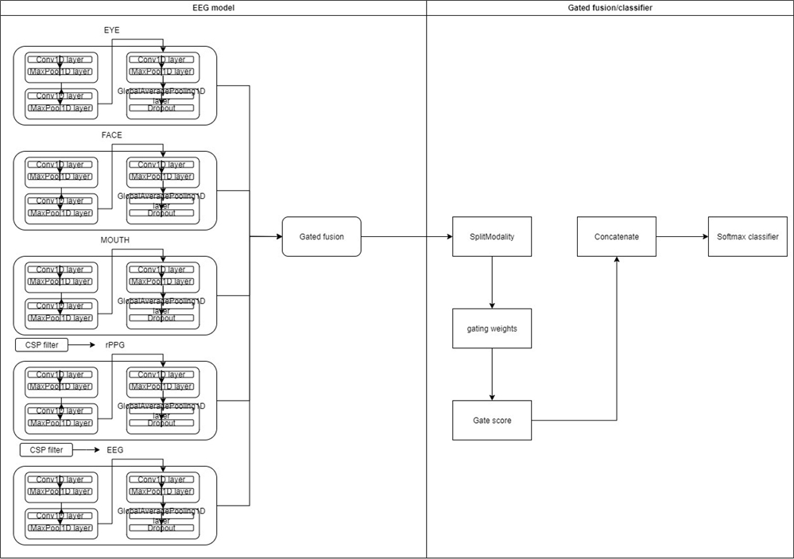
(그림1)

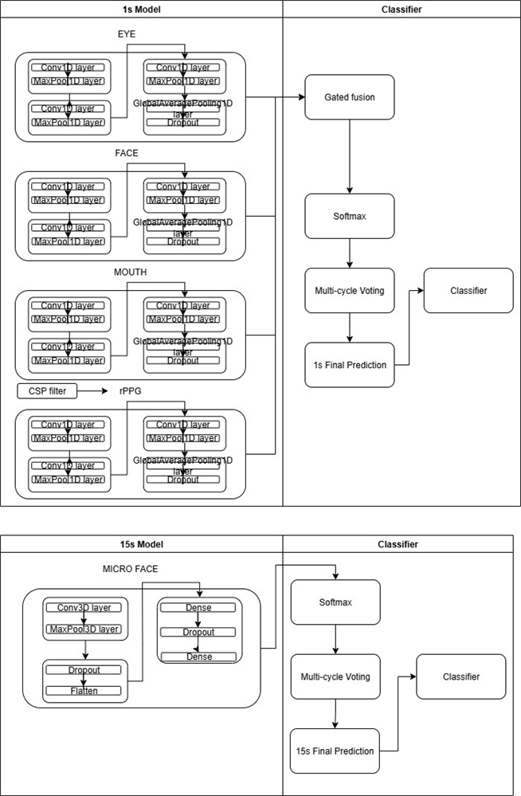
(그림2)
두 모델에서는 먼저 각 modality를 독립적인 단일 모달로 처리하여 개별 감정 분류 성능을 평가하고, 의미 있는 성능을 보이는 modality들을 선별한다. 이후 이들을 통합하여 멀티모달 입력으로 최종 모델을 학습한다. 성능 평가는 클래스별 정밀도/재현율/F1-score를 포함한 classification report, 오분류 구조를 보여주는 confusion matrix, 그리고 학습 과정을 모니터링하는 train/loss curve를 사용하였다.

Pre-proessing data(전처리)

- 라벨 정합

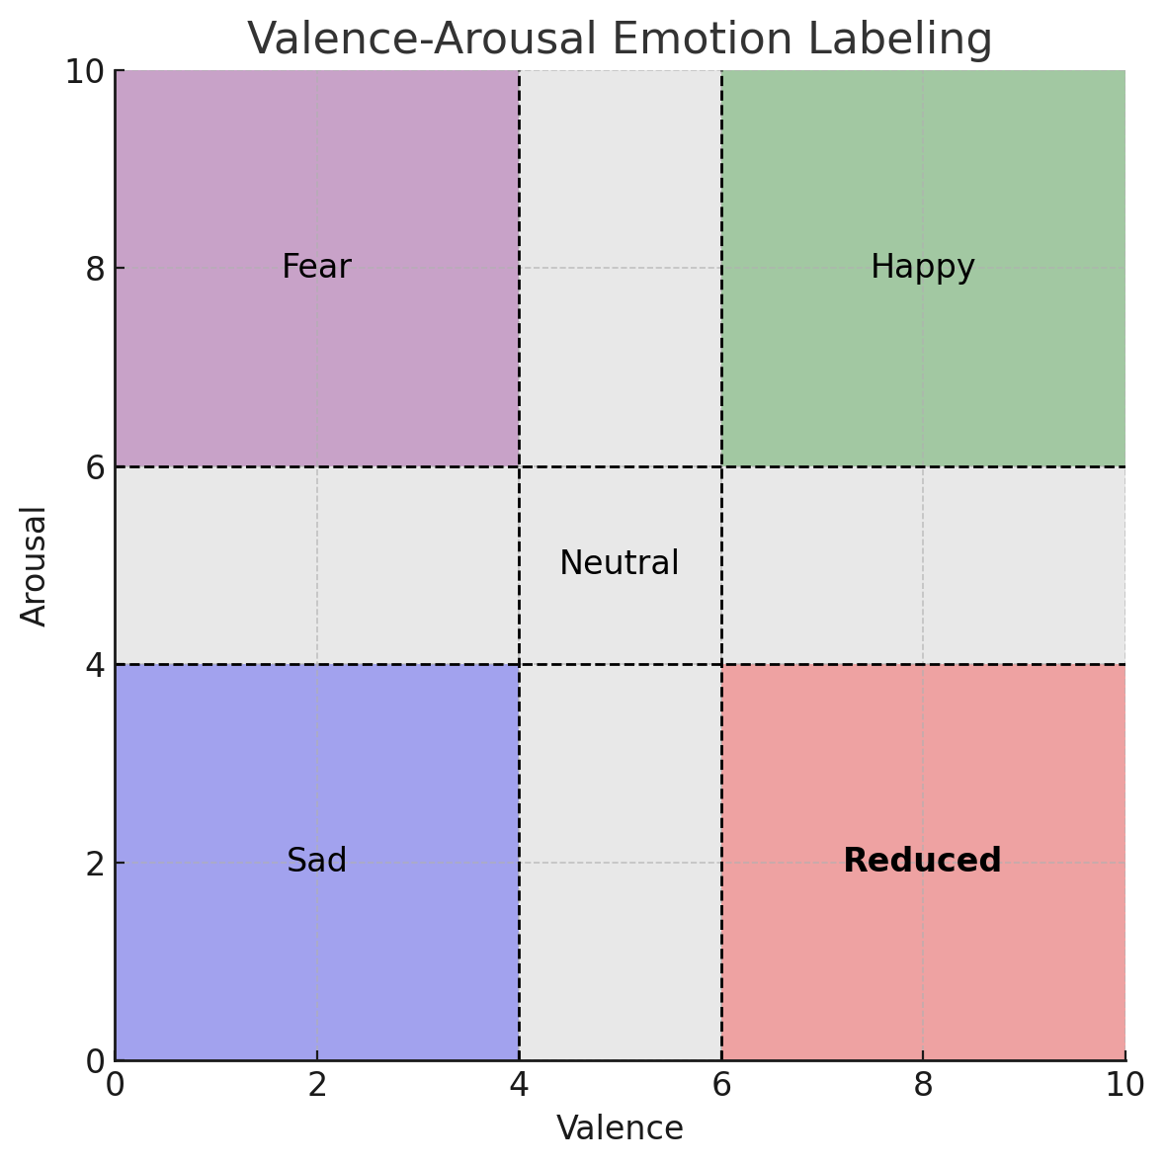
본 연구에서는 SEED와 DEAP의 감정 레이블 세트를 정합하기 위해, DEAP 데이터셋의 valence-arousal 연속값을 SEED-IV의 감정 클래스 체계에 맞춰 네 가지 감정(neutral, sad, fear, happy)으로 재범주화하였다. 구체적으로는 valence와 arousal 축을 기준으로 한 2차원 영역 분할을 사용했으며(그림 참고), 중앙의 중립 영역은 valence와 arousal이 각각 중간 범위(4~6) 내에 있을 때 neutral로 분하였다. 그 외의 영역은 다음과 같이 매핑하였다: valence가 낮고 arousal이 높은 영역은 fear, valence와 arousal이 모두 높은 영역은 happy, valence가 낮고 arousal이 낮은 영역은 sad로 정의하였다. 이 기준은 서로 다른 감정 표현 분포를 가진 두 데이터셋 간 일관된 학습 대상 클래스를 확보하기 위한 스케일 조정 및 재범주화 과정의 핵심이 된다. 필요 시 중앙 외의 미세한 경계 부근 샘플들에 대해서는 스무딩 또는 불확실성 처리를 통해 안정성을 더했다.

-EYE 데이터
EYE 모달리티는 시선과 눈의 움직임, 눈꺼풀 및 동공의 생리학적 변화에서 감정과 관련된 미묘한 신호를 포착하기 위해 설계되었으며, 각 시점마다 30개의 정교한 피처를 추출하여 (30, timestamps) 형태의 시계열 표현으로 활용한다. 추출되는 피처는 다음과 같이 범주화할 수 있다. 동공과 확장 관련 특성으로는 pupil_size, Mean pupil, Std pupil, dilation_speed, constriction_speed, Mean dilation이 있으며, 눈 깜빡임의 특성을 나타내는 EAR, blink_flag, blink_rate, blink_duration, post_blink_refix_latency, blink_interval_variability, Last5 EAR, Last5 pupil이 포함된다. 고정(fixation) 관련 정보로는 fixation_duration, fixation_count, fixation_flag가 있고, 급동(saccade) 및 초기 반응으로 saccade_amplitude, saccade_velocity, first_saccade_latency가 있으며, 미세 움직임은 microsaccade_flag, microsaccade_amplitude, microsaccade_velocity로 포착된다. 눈꺼풀 상태는 upper_eyelid_opening, eyelid_velocity로 표현되고, 시선의 안정성·방향성·정보량 관련 지표로는 regression_count, heatmap_entropy, synchrony, direction_bias, path_stability, Gaze entropy, Ratio small dx가 포함된다. 시선 벡터의 통계적 요약으로는 Mean gaze dx, Mean gaze dy, Mean gaze mag, Std gaze dx가 사용되며, 그 외에도 pupil_variability와 Std dilation이 전체적인 동적 변동성과 일관성을 반영한다. 이들 피처는 감정에 따른 주의 집중, 스트레스, 피로, 긴장 등의 내적 상태를 반영할 수 있는 풍부한 정보를 제공하며, 캘리브레이션 또는 학습 데이터에서 구한 평균 및 표준편차로 정규화되어 스케일 차이를 줄인 후 downstream fusion 및 분류 모듈로 입력된다.
-FACE
FACE 모달리티는 얼굴의 정적·동적 표정 신호를 포착하기 위해 30개의 피처를 사용한다. 이마와 눈썹의 움직임을 반영하는 inner_brow_raise, outer_brow_raise, brow_slope_angle, 이마 주름인 horizontal_forehead_wrinkle과 같은 상부 얼굴 표현, 볼과 입 주변의 근육 움직임을 나타내는 cheek_raise, mouth_width, mouth_stretch, lip_corner_pull, lip_corner_depress, lip_stretch, lip_press, 입 주변의 비대칭성 지표인 facial_symmetry_index, nasolabial_asymmetry, 치아/잇몸 노출 관련 visible_teeth_ratio, gum_visibility, 그리고 턱과 머리 위치 및 자세를 나타내는 jaw_drop, head_yaw, head_pitch, chin_raise, chin_depression, jaw_lateral_shift이 포함된다. 또한 lip_curvature와 lips_part 같은 섬세한 입술 형상 변화도 감정 상태에 따라 달라지는 특징으로 포착된다. 이러한 얼굴 피처들의 조합은 미묘한 표정 변화를 종합적으로 반영하여 다양한 감정 클래스를 구분하는 데 기여하며, 시간 축 상에서 정렬되고 정규화된 뒤 융합 단계로 전달된다.

-RPPG
RPPG 모달리티는 얼굴 영상으로부터 비접촉 방식의 생리적 혈류 변동 신호를 추출하여 감정 상태를 추정하기 위해 설계되었다. 이마, 좌측 볼, 우측 볼의 세 영역(ROI)를 설정하고 각 프레임의 G 채널 평균 밝기값을 기반으로 시계열 신호를 구성하였다. ROI 추출에는 MediPipe FaceMesh를 활용하였으며, landmark 좌표를 통해 마스크를 생성하고 해당 영역의 픽셀 평균을 계산하였다. 이렇게 얻은 3채널 rPPG 원신호는 30Hz 샘플링으로 정렬되며 10초 단위의 비중첩 윈도우로 분할하였다. ROI 간 분산 패턴을 극대화하기 위해 CSP를 적용하였으며 SVM, Random Forest 분류기를 통해 감정 클래스별 학습 및 예측을 수행하였다.

-MOUTH
MOUTH 모달리티는 입술과 입 주변의 형태 및 그 변화에 집중하여 micro-expression과 감정 상태를 반영하는 20개의 피처를 추출한다. 기본적인 형태 정보를 제공하는 mouth_width, mouth_height_inner, mouth_height_outer, mouth_aspect_ratio_mar과 함께 윗입술 곡률을 나타내는 lip_curvature, 입꼬리의 위치 관계를 나타내는 mouth_corner_dist, mouth_corner_angle, 입술 대칭성을 반영하는 lip_symmetry_angle_avg가 포함된다. 입술 외곽의 구조는 mouth_outline_area, mouth_outline_perimeter, mouth_outline_circularity로 표현되며, 얼굴 다른 부위와의 관계는 mouth_eye_dist_left, mouth_eye_dist_right로 포착된다. 시간적 변화는 mar_change, width_change, height_change, outline_area_change, lip_contour_change를 통해 감정 표현의 동적 흐름을 반영하고, mouth_open_flag, lip_press_flag는 입의 상태를 이산적인 플래그로 나타내어 발화, 억제, 긴장 등의 정서적 상태를 보조적으로 나타낸다. 이처럼 형태, 대칭성, 관계, 변화, 상태를 모두 포함한 피처들의 결합으로 입 주변의 감정 신호를 세밀하게 모델링한다.

-APEX
APEX 모달리티는 각 trial에서 표정 변화가 가장 두드러졌던 순간들을 집중적으로 캡처하기 위해, 해당 시점을 중심으로 앞뒤 1초씩 포함한 8개의 서브클립을 추출한다. 각 서브클립은 시공간 정보를 그대로 유지한 채 (8, 3, 50, 112, 112, 3)의 형태로 표현되며, 여기서 8은 선택된 클립 수, 3은 RGB 채널, 50은 시간 길이(프레임), 112×112는 공간 해상도이다. 이러한 구조는 micro-expression이 나타나는 짧은 시간 창 안에서 동시에 발생하는 공간적 변화와 시간적 누적 효과를 함께 반영하여 감정의 전환점을 집중적으로 학습할 수 있게 한다.

-EEG
EEG 모달리티는 감정 상태 간 표현 분리성을 높이기 위해 Emotion CSP(Common Spatial Pattern) 기법을 적용한 후 원본 시계열과 결합하여 다중 채널 시계열 표현을 구성한다. 각 감정 클래스에 특화된 CSP filter를 학습하여 EEG 신호의 공간적 가중치를 조정함으로써 감정별로 분리 가능한 주파수 및 공간 패턴을 강조한 (4, timestamps, 8) 형태의 표현을 얻는다. 여기서 4는 감정 클래스 수(예: neutral, sad, fear, happy), 8은 주요 채널 또는 CSP 출력 축이며, 이후 적절한 윈도우링(overlap-enabled sliding windows)과 정규화를 통해 시간적 일관성을 유지한다. CSP 변환 결과는 CNN 또는 다른 시계열 임베더로 투영되어 고차원 embedding을 만들고, downstream fusion 모듈에 입력되기 전에 배치별 정규화와 필요 시 temporal smoothing 등을 적용하여 노이즈에 대한 안정성과 해상도를 조정한다.

-실시간
실시간에서는 fps 30으로 조정하여 사용합니다. apex 데이터에서는 60초 전체에서 표정 변화를 찾는 것이 아닌, 15초씩 끊어서 각 15초에서 표정이 가장 많이 변화한 구간의 프레임을 추출합니다.

Robustification (강인화)
-Diffusion 기반 Feature Denoising (DiffuSSM)
기존 연구에서는 EEG, rPPG와 같은 생체 신호의 경우 미세 신호다 보니 불필요한 정보들이 산재하여 있는데, 이를 그대로 사용하여 모델이 이상한 정보를 학습하는 경우가 산재했다. 이러한 원인으로 인해, 감정 분류의 정확도가 떨어지고, 실질적으로 표현되는 감정의 정보가 담겨진 생체 정보가 아닌, 다른 부분을 착오하여 학습하는 경우가 많았다. 이러한 문제를 해결하기위해 본 연구 에서는 diffusion 기반 feature denoising을 착안하였다.
확산 모델은 전형적으로 데이터에 점진적 노이즈를 주입하고(전방 과정), 학습된 복원 경로(역방)로 원신호를 재생성하는 확률적 생성 모델 계열로부터 출발한다. 이미지·오디오·비디오 등 고차원 신호에서 고품질 복원/생성을 보이며, 최근에는 분류나 표현학습에서도 노이즈-강건 임베딩을 얻기 위한 denoising 기반 학습으로 변형·활용되고 있다. 한편 연속신호용 상태공간모델(SSM)은 시퀀스의 장·단기 종속성을 선형 동역학 관점에서 포착하는 계열로, 컨볼루션/어텐션 대비 긴 컨텍스트 처리 효율과 안정적 시간구조 학습을 강점으로 보고한다.
본 연구의 DiffuSSM은 위 두 축을 feature-level에서 접목한다. 중간 임베딩 에 가우시안 노이즈를 주입해 를 만들고, SSM+U-hourglass+AdaLN-Zero로 구성된 복원 경로 가 가 되도록 분류 손실을 통해 간접적으로 학습한다(별도의 복원 손실 미사용). 즉, 생성 목적의 full diffusion 대신, 분류-지향 denoising을 통해 노이즈·개인차·환경변동에 견고한 표현을 확보하려는 강인화(robustification) 모듈로 설계했다.
감정 인식, 특히 EEG/rPPG 기반 분류에서 확산/denoising 패러다임은 이미지·음성 도메인에 비해 적용 빈도가 낮고 체계적 비교가 드물다. 기존 강건화는 주로 (i) 데이터 증강/잡음 주입(input space), (ii) 정규화·드롭아웃·어텐션 게이트(모델 정규화), (iii) DAE/비지도 사전학습(복원 전용 손실), (iv) 도메인 적응/대조학습 등에 의존해 왔다[*]. 본 연구는 이 흐름과 달리,
1.입력 공간이 아닌 특징 공간(feature-level)에서의 확산형 denoising을 채택해, 인지적/생리적 신호의 과소·과대 표현을 직접 다룬다. 입력 단계 증강과 달리, 분류기가 실제로 사용하는 표현을 노이즈 주입–복원 루프로 정제한다.
2.복원 경로에 SSM을 삽입해 EEG/rPPG의 시간적 연속성·주파수적 변동을 함께 고려한다.
3.학습 목표를 복원 전용 손실이 아닌 과제(분류) 손실로 두어, denoising이 성능 기여 방향으로 수렴하도록 유도한다.
4.모듈 출력은 게이트 융합 및 듀얼 스케일(1s/15s) 집계와 접속되어, 모달 신뢰도 적응과 시간 안정성을 동시에 확보한다.
이러한 구성은 생리적 잡음·주관적 표현 편차·환경 요인(조명/움직임)이 혼재하는 감정 인식 맥락에서 유의미하다. EEG는 피험자·세션·채널 조건에 따른 개인차와 저 SNR 문제가, rPPG는 조명/피부톤/헤드모션 등에 따른 변동성이 크다. DiffuSSM은 이 내재 노이즈와 도메인 변동을 특징 수준에서 일상적으로’주입·복원하도록 학습함으로써, 입력 증강이나 단순 정규화가 놓칠 수 있는 표현 공간의 강건성을 끌어올린다. 아울러 SSM이 제공하는 긴 범위 의존성과 hourglass의 다중 해상도 통합은, 1초 단기·15초 누적 신호를 함께 쓰는 본 과제 특성과도 정합적이다.

본 연구는 중간 표현 단계에서 가우시안 노이즈 주입 → 복원(denoising) 과정을 학습시켜 노이즈 민감한 모달의 표현 강인성을 높인다. 구체적으로, CNN 기반 특징 추출기에서 얻은 중간 feature 에 정규분포 노이즈 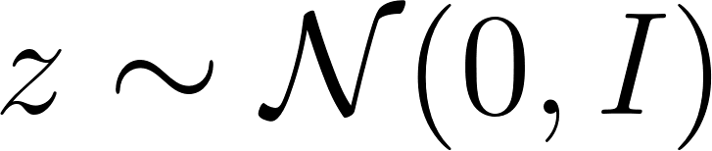 를 주입해 를 생성하고, 이를 DiffuSSM 모듈로 복원한다. DiffuSSM은 시간구조 처리를 위한 SSM(Sequence State Model) 성분과 U-형 hourglass 블록, AdaLN-Zero 기반 미세 조정층을 포함해, 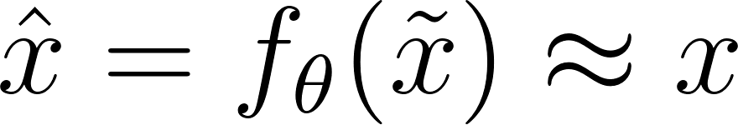 가 되도록 표현을 정제한다.
명시적 복원 손실을 추가하지 않고, 최종 감정 분류 손실 ​을 통해 가 분류에 유리한 방향으로 복원되도록 간접 학습한다. 즉, 역전파 경로에 DiffuSSM을 포함시켜 분류 성능 향상에 기여하는 노이즈 제거 표현을 습득하게 한다. 이는 소규모 세그먼트(1s)나 조명/움직임 변동(rPPG)·개인차(EEG) 상황에서 일반화에 유리하다.
개요는 다음과 같다. (i) Lambda 층으로 생성(노이즈 스케줄 은 고정 혹은 주기적), (ii) 시간축/채널축 변환 후 SSM+hourglass 경로 통과, (iii) AdaLN-Zero로 skip 경로와의 안정적 합성, (iv) 를 게이트 융합과 공통 분류기로 전달한다.

이러한 구조를 사용하여 모델은 클래스 분류에 핵심적인 부분을 위주로 분류에 유리한 방향으로 학습되도록 유도하여, 더 높은 정확도와 필요없는 정보를 배제하도록 한다.
-이외 강인화 설계
게이트(softmax) 기반 모달 융합.
각 모달 임베딩 ​에 대해
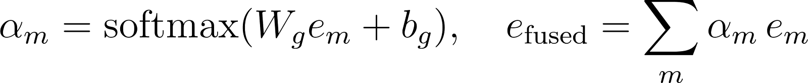
으로 신뢰도/정보량 적응 가중을 학습한다. 이는 기존 연구들의 단순 concat 대비 모달 불균형·차원 폭증을 억제하고, 노이즈가 큰 모달의 영향력을 자동으로 낮춘다.
듀얼 스케일(1s&10s / 15s) 결합.
기존 연구에서는 하나의 segment를 통해 다양한 생체신호를 멀티모달로 감정을 파악하고자 하였다.[*] 그러나 단일모달에서 각 생체신호가 담고 있는 감정정보는 특정 segment를 가질때 높은 정확도를 기록한다. [*]예를 들어, rPPG의 경우 심박 정보가 담겨야 하므로 10초 가량의 정보가 필요한 반면, EEG의 경우 frequency 가 높아 더 짧은 segment가 학습에 유리하다. 이 점을 해결하기 위해 스케일 결합을 이용하였다.
실시간성(1s&10s)과 표정변화(15s)을 함께 확보하기 위해, 1s/10s 단기 예측과 15s 변화 예측을 결합한다. 각각의 방법에 대한 정확도를 검증하고, 이를 융합하여 최종적인 결론을 도출한다.

EEG 전처리의 구조 보존(CSP + 채널/주파수 매핑).
EEG는 감정 라벨 기반 CSP로 판별력을 증폭한 뒤, 채널, 주파수수 매핑을 통해 공간-채널 구조를 보존한다. 이 표현은 DiffuSSM과 결합되어 시간/주파수 잡음을 다차원적으로 완화한다.

정규화·규제 묶음.
모달별 표준화(), label smoothing, class-balanced 가중, 필요 시 sparsity(콘크리트/L1) 규제로 과적합과 모달 과대기여를 방지한다.

-점검 루프(VOH·SHAP).
훈련 후 VOH(그룹 퍼뮤테이션)와 SHAP으로 모달/채널 기여도를 점검하여, rPPG(집단·누적 신호)와 mouth/eye(국소·순간 단서)의 상보성을 확인하고 설계 의도를 검증한다.

-Feature extraction

각 모달리티로부터 추출된 피처들은 별도의 extractor 모듈을 통해 embedding으로 변환된다. 얼굴/눈/입 관련 표현은 사전 정의된 외부 extractor들을 호출하여 중간 레이어 임베딩을 얻고, rPPG는 색 변화 기반 신호로부터 시계열을 계산한 후 정규화를 거쳐 사용한다. EEG는 CSP 변환을 포함한 1D CNN 계열 구조를 통해 시계열 임베딩을 얻는다. APEX 클립은 micro-expression을 포착하기 위한 3D 시공간적 encoder에 의해 처리된다.

-Apex feature extraction
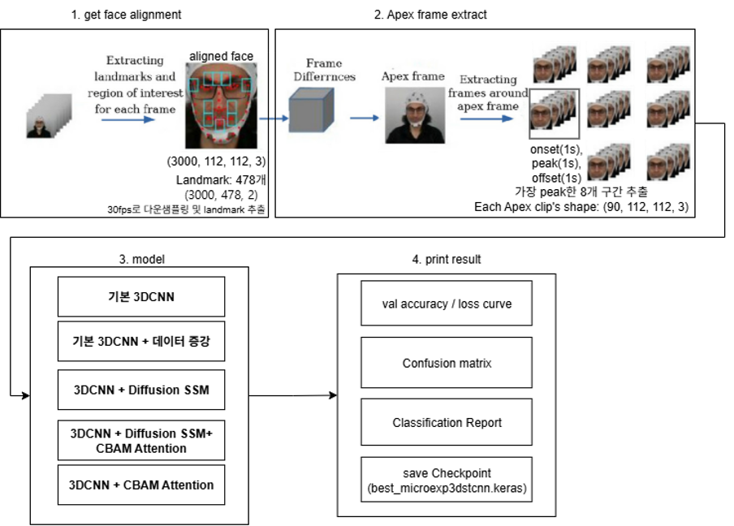

-EYE,Face,Mouth CNN feature
아래의 CNN구조를 사용하여 CNN feature을 추출함.
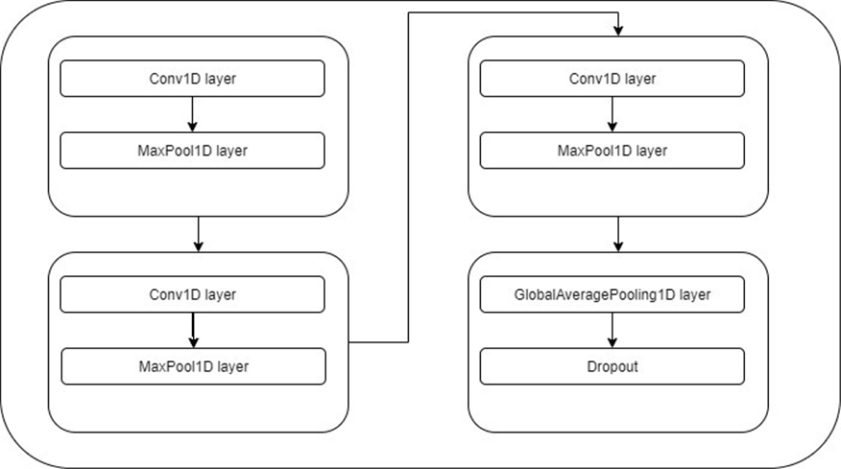

-Feature fusion method
2.1.1 EEG 포함 멀티모달 융합
뇌파 포함 모델에서는 각 modality embedding에 대해 학습 가능한 gate를 softmax로 예측하여 중요도를 할당한 뒤, gate-weighted representation들을 결합한다. 이 결합된 fused vector는 후속 dense classification block으로 전달되어 감정 클래스를 출력한다.

실시간 dual-scale 융합
실시간 모델은 1초 단위의 빠른 예측과 15초 단위의 더 풍부한 문맥 정보를 병합한다. 1초 모델과 15초 모델 각각의 예측 결과를 다수결(voting) 또는 집계 방식으로 통합하여 최종 감정 추출치를 도출한다. 각 시간 스케일의 예측은 독립적으로 정규화된 입력과 캘리브레이션된 기준을 기반으로 수행된다.

2) 상세 설계 (기능 설계)
2.2.1 Model structure
- Transfomer
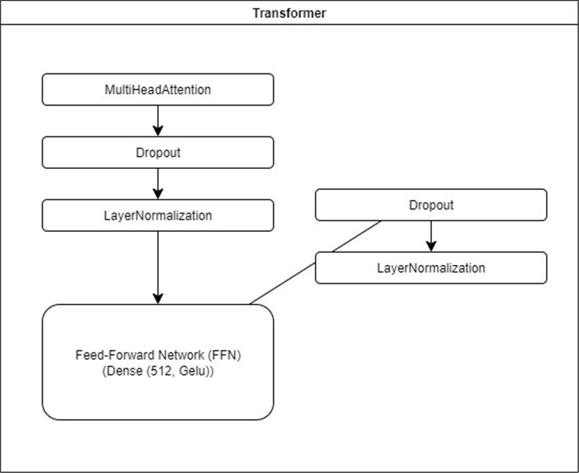
- DiffuSSM
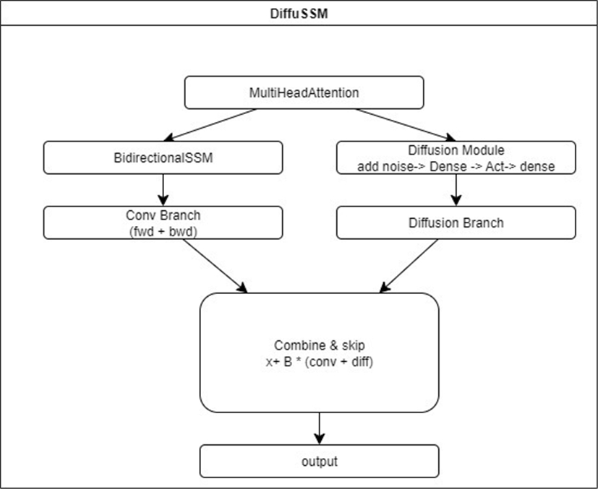

멀티모달에 사용된 각각의 모델들을 정리

본 연구에서 멀티모달에 사용된 기본 분류기 구조는 다음과 같다.
ND-CNN classifier: 각 시계열/공간적 입력에 대해 convolutional block을 적용하여 특징을 추출한다.
Convolutional layer + MaxPool-1D: 로컬 패턴을 잡아내고 차원을 축소한다.
Flatten layer 및 Dropout: 과적합 방지를 위한 regularization과 vector 형태로 변환.
Dense layer for classification: 감정 클래스 수에 맞춰 최종 softmax 출력.

세부적으로 EEG, Face/Eye/Mouth/rPPG, APEX의 각 흐름이 독립적인 branch로 구성된 뒤 fusion module에서 통합되고, 이후 공통 classifier가 감정을 예측한다.

2.2.2 Training parameters

segment: 1s
fps: 30
Test ratio: 0.2
Batch size: 16
Epoch: 50
subject: 20
Trial : 40

- EEG multimodal
Window len EEG: 128

- calibration parameter
(1s)
cal epoch: 50
cal batch: 16
cal lr: 1e-4
(15s)
cal epoch: 50
cal batch: 16
cal lr: 1e-5

3) 개발의 내용

  - 수행 방법 및 추진 과정

역할 분담
성명 | 역할
조헌 | 팀장, EEG 모달리티 모델/실시간 모델 개발
김민지 | Micro face 모델/EEG 모달리티 모델 개발
김희주 | rPPG 모델 개발
이건 | Mouth 모델/rPPG 모델 개발
진세현 | Face 모델 개발

수행 일정
일정  (월차) | 내용 | 세부 내용 | 비고
12 | 기획 및 스터디 | 그룹 스터디
 |  | 인공지능 교육
 |  | 교수님, 조교님 미팅 진행
1 | 기획 및 스터디 | 프로젝트 기획
 |  | 논문 서칭
 |  | 모델 프로토타입 기획
2 | 프로토타입 개발 | 논문 선정
 |  | 감정인식 프로토타입 모델 개발
 |  | 모델 최적화
3 | 다양한 모달리티의 프로토타입 개발 | 감정인식에 활용가능한 모달리티 서치
 |  | 각 모달리티에 해당하는 논문 서치
 |  | 각 모달리티의 단일모달 프로토타입 개발
4 | 단일모달 개발 | 단일 모델 개발
 |  | 관련 논문 리서치
 |  | 교수님 미팅 및 피드백
5 | 단일모달 성능 개선 | 모델 성능 개선 및 최적화
 |  | 관련 논문 리서치
 |  | 교수님 미팅 및 피드백
6 | 실시간 모델 개발 | 실시간 모델 개발
 |  | 단일 모델 간 성능 비교
 |  | 매주 미팅 및 피드백
7 | 실시간 모델 최적화 | 실시간 모델 개발
 |  | 다양한 조합의 단일 모델 융합
 |  | 실시간 모델 최적화
8 | 최종 모델 개발 | 멀티모달 앙상블 성능 비교
 |  | 최종 모델 개발
 |  | 최종 모델 최적화
9 | 최종 모델 최적화 | 최종 모델 개발
 |  | 최종 모델 최적화
 |  | 교수님 미팅 및 피드백
10 | 논문 작성 | 최종 모델 검증
 |  | 투고 전략 확정 및 논문 초안 작성
 |  | 교수님 미팅 및 피드백
11 | 논문 작성 및 실시간 모델 최적화 | 논문 작성
 |  | 캘리브레이션 데이터 확충
 |  | 최종 논문 제출

  - 최종 결과물

2.다.1 EEG recognition results

DEAP(EEG) - DE feature 사용
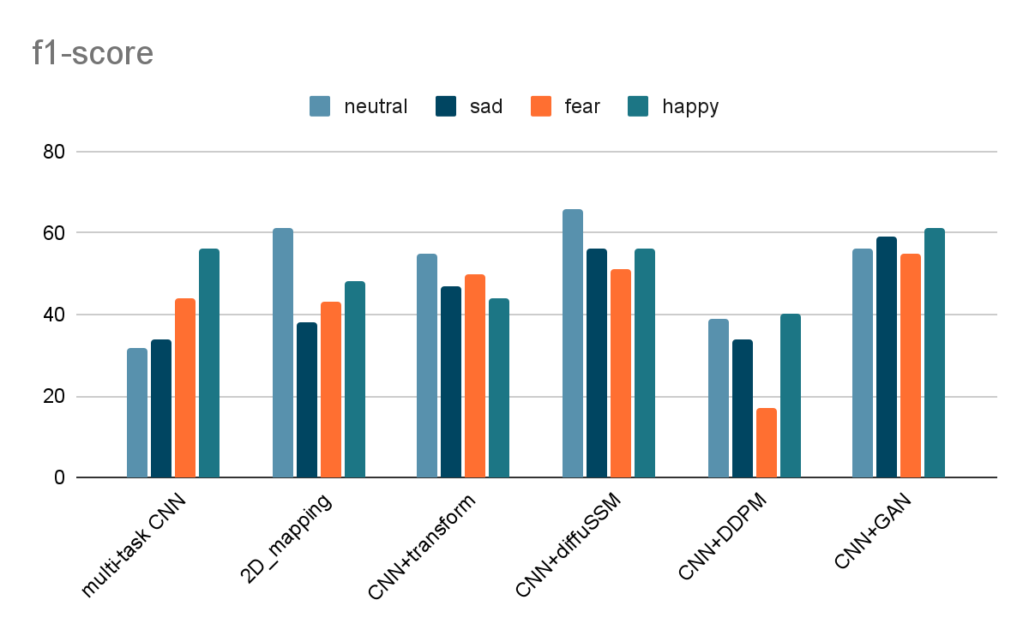
DEAP 데이터셋에서 EEG를 어떠한 모델이 잘 학습하는지 파악하기 위하여 다양한 모델로 돌려보았을때, CNN + DiffuSSM 모델과 CNN+GAN 모델이 비교적 높은 정확도를 보여 주었다.

SEED (EEG)
Comparison of Feature
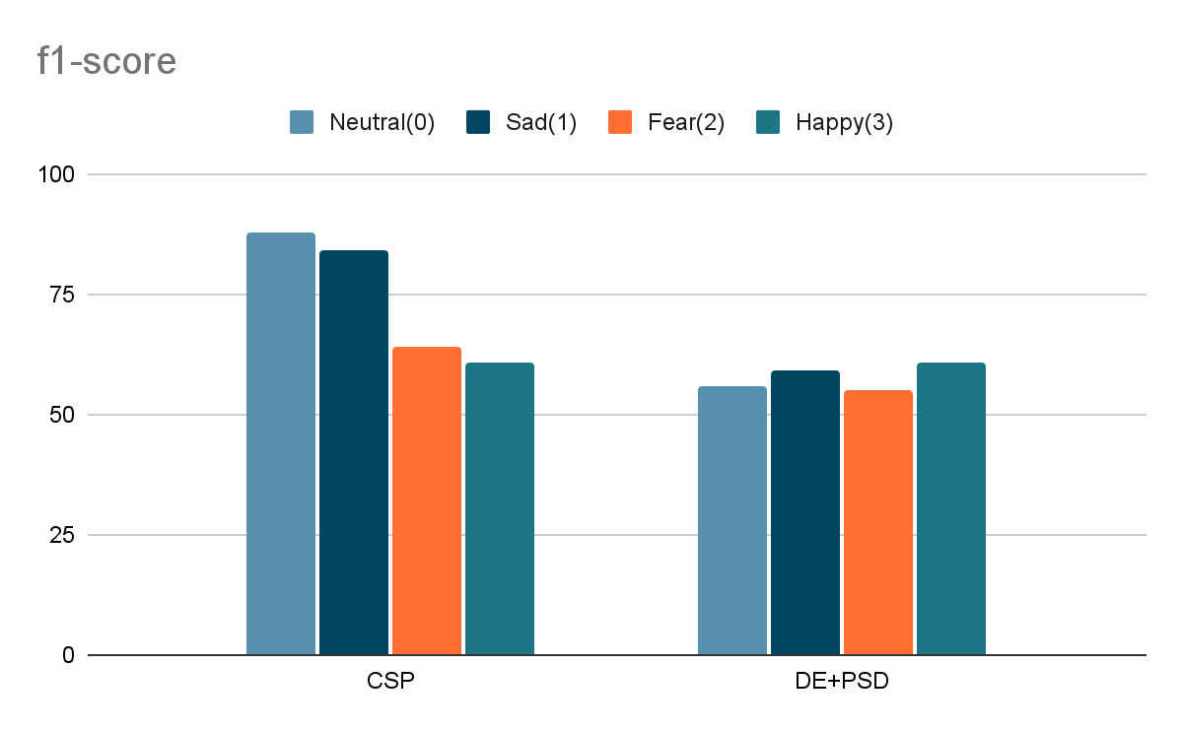
위의 두 feature은 모두 diffusion(노이즈)-CNN-노이즈-diffuSSM(디노이즈) 모델을 사용한 것으로, 동일 환경에서 테스트 하였을때, CSP 모델이 약 25%가량 상승된 성능을 보여주었다.
Comparison of model
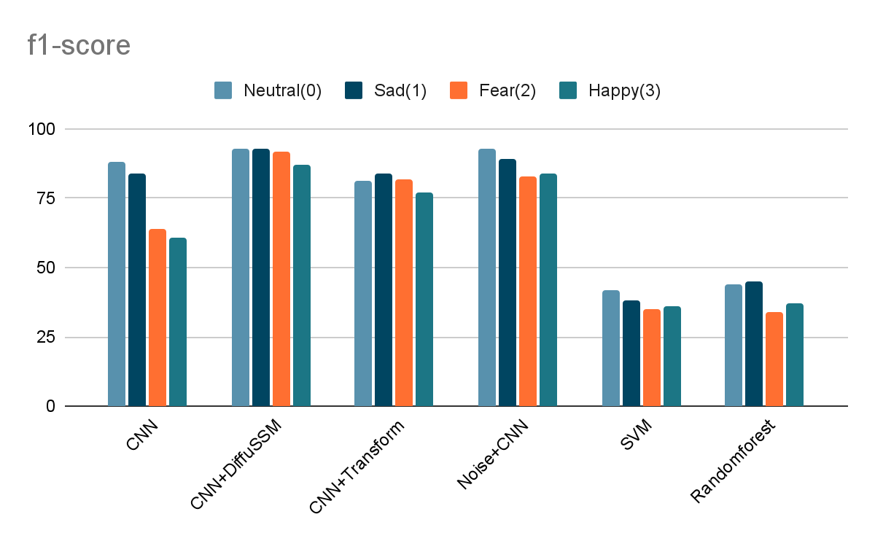
CSP feature 을 추출하여 다양한 모델에서 돌려보았을때, CNN+DiffuSSM을 적용한 모델이 가장 높은 성능을 보여주었다.
BCML_실험실(EEG)
CNN+diffuSSM
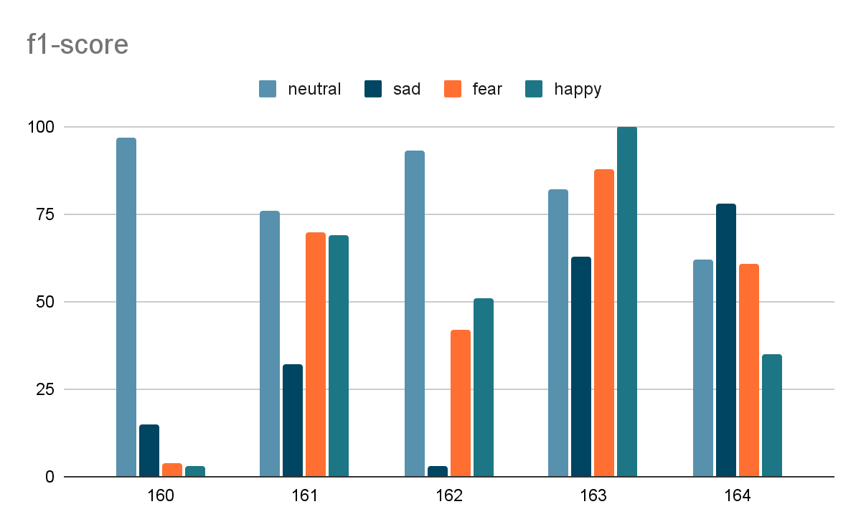
자체 수집한 실험실 데이터셋에서 CNN+DiffuSSM 모델로 성능을 평가해 보았다. 실험참가자 160과 162에서 낮은 정확도를 보여주었다.

2.다.2 EOG results
SEED(EOG)
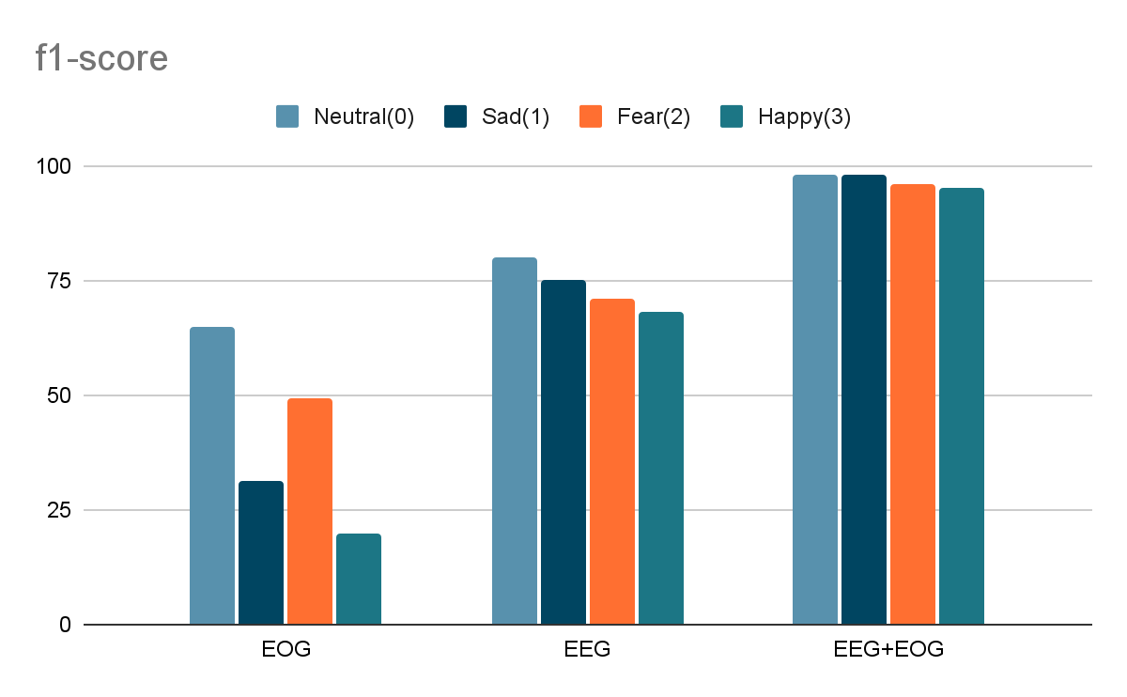
본 연구에서는 EOG를 사용하지 않고, 단순 Eye feature을 비디오에서 추출하여 사용하였다. 그 이유는, 첫째, EOG를 측정하는 것이 실용성과 확장성 측면에서 제약이 있었다. 둘째, EOG 만 단일로 사용할시, EEG에 비해 감정을 효과적으로 나타내지 않았다. 셋째, DEAP과 SEED 등 EOG를 측정한 오픈 데이터셋은 각 EOG의 형태나 인덱스를 일치시키기 어려웠다. 따라서 EOG를 대체적으로 나타낼 수 있는 Eye feature을 비디오에서 추출하여 학습함으로써 향후 응용의 가능성을 확장하였다.

2.다.3 EEG multimodal results
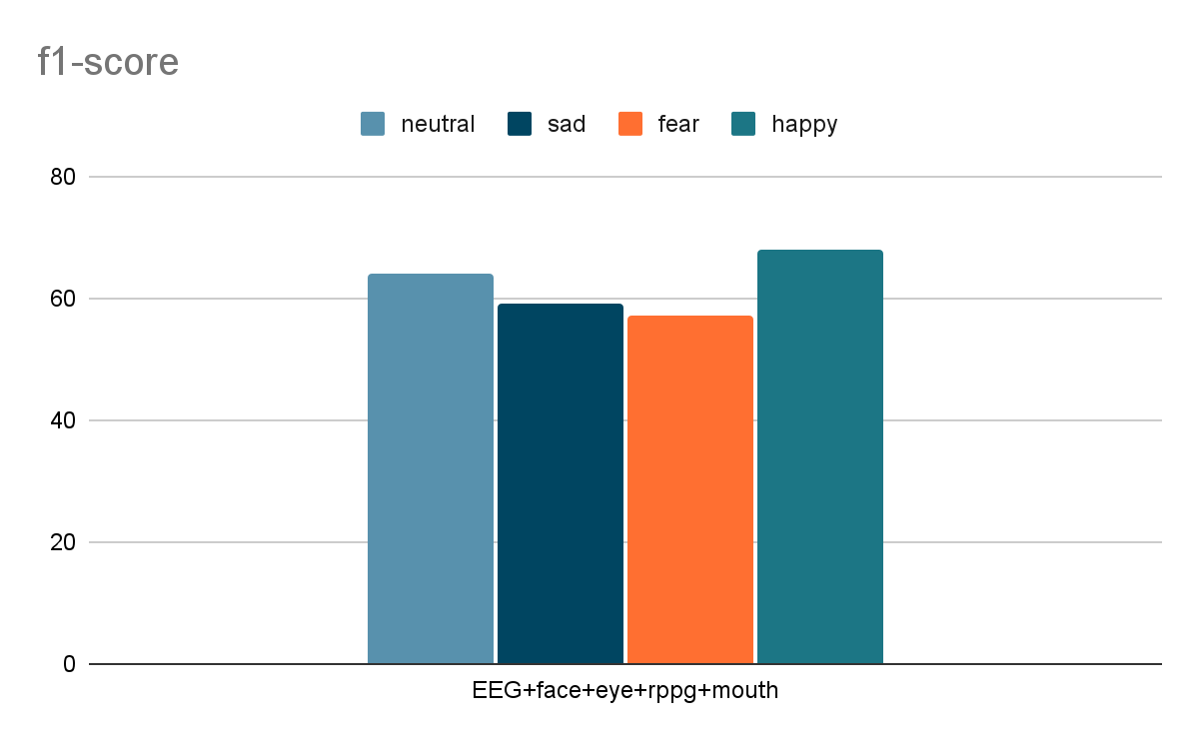
EEG 멀티모달은 위 그래프와 같은 성능을 보여주었다. 각 모달리티에 대해 하나씩 제외하고 학습하였을때, 정확도 감소 정도는 아래 표와 같다.

 | eeg | face | eye | mouth | rPPG
accuacy drop | -25% | -17% | -1.8% | -11% | -2%

2.다.4 VIDEO results
live camera를 통해 시연을 하는게 목표. 2가지 타입의 모델을 사용
하나는 1s 모델, 다른 하나는 15s 모델. trial 데이터의 전체 길이는 60초이며, 각 Ns 모델은 n초 구간동안의 감정에서 feature을 추출하는 방식이다. 15s 모델은 micro face model 하나가 해당하며, 나머지 모델들은 전부 1s 모델이다.

4 modal multimodal (eye+face+rPPG+mouth)
live camera를 통해 시연할 1s 모델 중 최종 모달리티는 eye+face+rPPG+mouth 모델이다. 이 모델의 평균 accuracy는 72%정도 나왔으며, happy의 감정을 가장 잘 파악하며, 나머지 감정의 파악 정도는 평이했다.
모델의 전체 테스트 정확도는 72.24%로, 네 가지 모달리티(eye, face, rPPG, mouth)의 기여도를 평가하기 위해 퍼뮤테이션 중요도(permutation importance)와 제거 실험(ablation study)을 실행하였다.
modality | 퍼뮤테이션 드롭 (±SD) | 퍼뮤테이션 상대 중요도 | 제거 드롭 | 제거 상대 중요도 | 제거 후 정확도
Face | 29.20 ± 0.34% | 0.544 | 26.08% | 0.668 | 46.16%
Mouth | 16.66 ± 0.39% | 0.311 | 10.12% | 0.259 | 62.12%
Eye | 6.50 ± 0.40% | 0.121 | 3.28% | 0.084 | 68.95%
rPPG | 1.29 ± 0.67% | 0.024 | −0.44% | −0.011 | 72.67%
전체 | — | 1.000 | — | 1.000 | 72.24%

위 표는 실험 결과를 정리한 것이다. 퍼뮤테이션 중요도 분석에서 퍼뮤테이션 드롭은 원본 정확도(72.24%)에서 해당 모달리티만 무작위로 섞었을 때의 평균 정확도 감소폭(±표준편차)을 의미한다. 이 값은 face가 29.20 ± 0.34%로 가장 크게 감소했고, mouth가 16.66 ± 0.39%, eye가 6.50 ± 0.40%, rPPG가 1.29 ± 0.67% 순이었다. 네 모달리티 드롭 합을 1로 정규화한 퍼뮤테이션 상대 중요도는 face가 54.4%, mouth가 31.1%, eye가 12.1%, rPPG가 2.4%였다.
제거(ablation) 실험에서는 각 모달리티를 완전히 제거했을 때의 정확도 하락폭과 제거 후 절대 정확도를 측정했다. face를 제거하면 정확도가 26.08% 포인트나 떨어져 제거 후 정확도는 46.16%였고(상대 중요도 66.8%), mouth 제거 시에는 10.12% 포인트 하락해 62.12%(25.9%), eye 제거 시에는 3.28% 포인트 하락해 68.95%(8.4%)였다. 반면 rPPG를 제거하면 정확도가 −0.44% 포인트(즉, 0.44% 포인트 상승)하여 72.67%를 기록했고(상대 중요도 −1.1%), 이는 rPPG가 오히려 성능 방해 요소로 작용했음을 시사한다.
두 평가 방식 모두 face 모달리티가 감정 분류 성능에 가장 결정적 역할을 하며, 그다음으로 mouth, eye 순으로 중요도가 낮아진다는 점을 일관되게 보여준다. 특히 rPPG는 단독 제거 시 성능이 소폭 개선될 정도로 기여도가 미미하므로, 향후 모델 경량화나 실시간 처리 환경 구축 시에는 face와 mouth 특성을 우선적으로 활용하고 rPPG는 보조 신호로만 고려하는 것이 바람직해 보인다.
overall 1s‘ modality
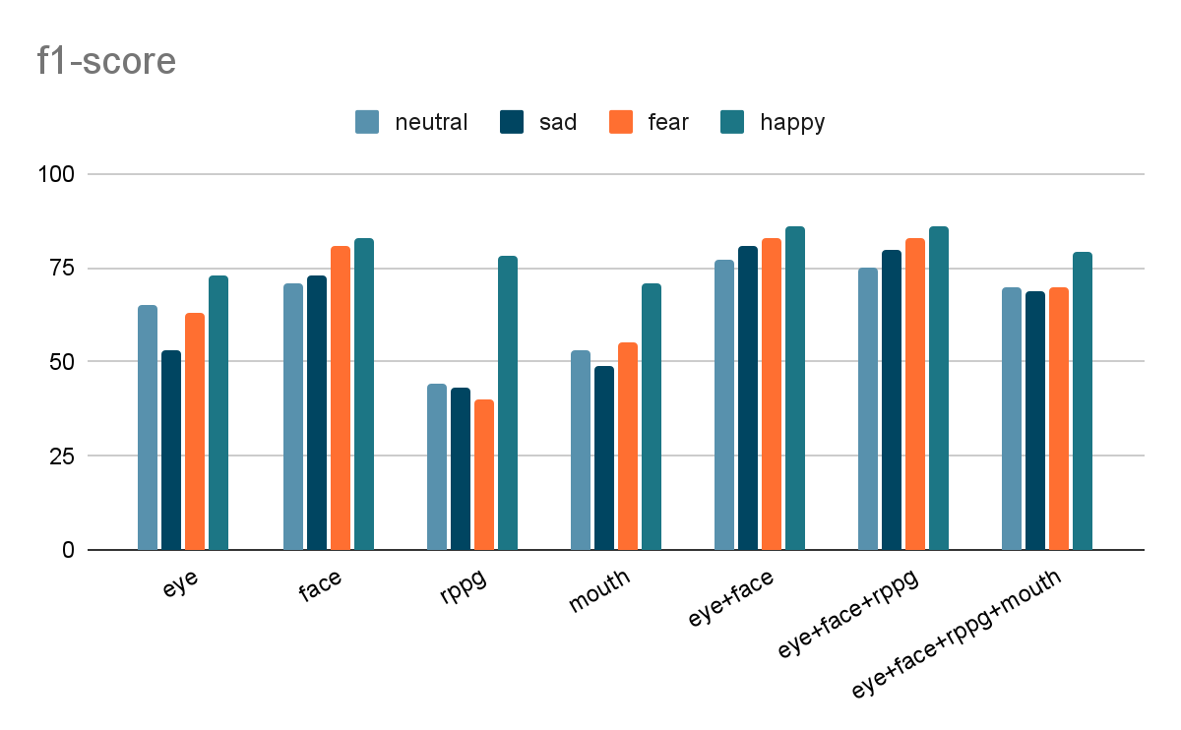
모달리티에 따른 성능은 다음과 같다. eye+face eye+face+rppg일때 성능이 가장 좋게 확인되었다. face가 전반적인 얼굴의 특징을 담고 있어서 단일 모델에서의 성능은 가장 좋았다. 멀티모달로 융합하였을때 face와 비교하여 약 3%가량의 성능 향상이 있었다. 다만 4가지 모달리티를 함꼐 사용하였을때는 모델의 복잡성 증가로 분류 정확도가 감소하였다.
micro face
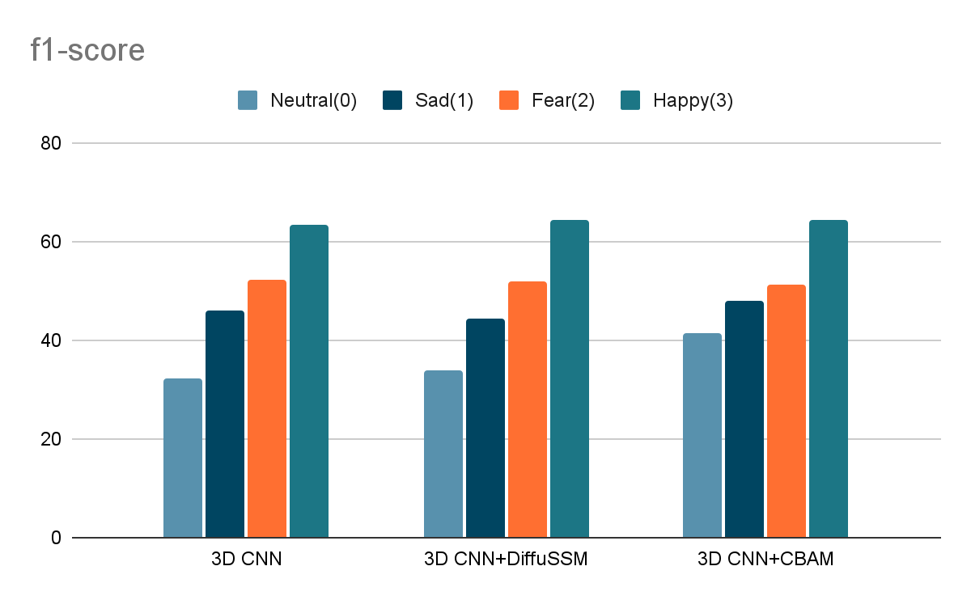
감정 변화가 가장 크게 나타나는 피크 시점을 기준으로 Apex frame을 추출하여 성능을 평가한 결과, happy 감정에서 가장 높은 인식 성능을 보였고, 반면 neutral 감정의 성능은 가장 낮았다. 이는 감정 변화의 폭이 neutral에서는 가장 작고, happy에서는 가장 크기 때문인 것으로 판단된다. 이러한 결과는 trial 전체 구간의 segment를 활용하지 않고, 감정 변화의 정점인 peak 중심의 제한된 데이터만을 사용해 평가한 데에서 비롯된 것으로 보인다. 즉, 다른 모달리티에 비해 사용된 데이터의 양이 절반 이하로 현저히 적어, 데이터 부족이 성능 저하의 주요 원인으로 작용했을 가능성이 높다.
micro mouth
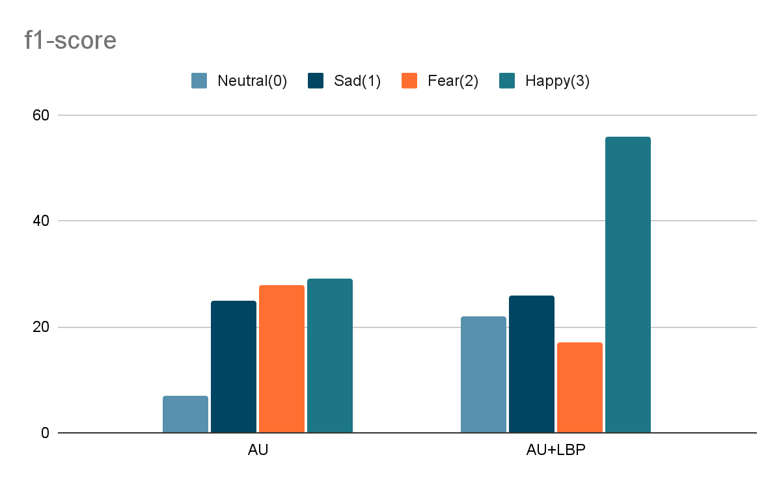
감정 변화가 가장 크게 나타나는 시점인 onset, peak, offset 구간에서 AU(입 주변 근육의 미세 변화)와 LBP(입 주위 ROI의 미세 밝기 변화)를 추출하여 성능을 평가한 결과, 전반적으로 낮은 예측 성능을 보였다. 이러한 결과는 해당 모달리티의 데이터 양이 다른 모달리티에 비해 절반 이하로 현저히 적어, 데이터 부족이 성능 저하의 주요 원인일 가능성이 있다. 그러나 동시에, 이러한 미세한 변화 자체가 감정 추론에 결정적인 기여를 하지 못했을 가능성도 존재한다.
2.다.5 Live camera

1s model live camera
Transfer vs original
eye face rPPG mouth 4가지 모달리티를 입력으로 한 멀티모달은 실시간 시 두 가지 방식으로 진행하였다.
-기존 방식
기존 방식에서는 모델을 로드해서 가중치를 랜덤으로 새로 만들어 처음부터 학습을 진행 하였다. 학습 설정과 결과는 아래와 같다.
Epoch-100
lr:1e-5
accuracy: 88%

 | precision | recall | f1-score | support
neutral | 0.82 | 0.96 | 0.88 | 24
sad | 0.92 | 0.92 | 0.92 | 24
fear | 0.86 | 1.0 | 0.92 | 24
happy | 1.0 | 0.63 | 0.78 | 22

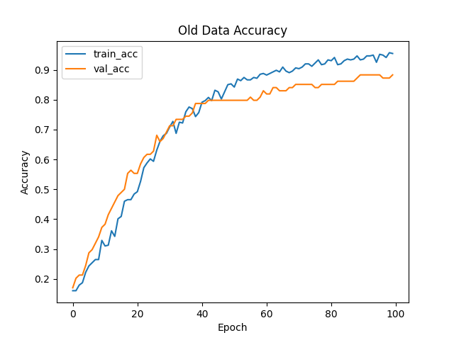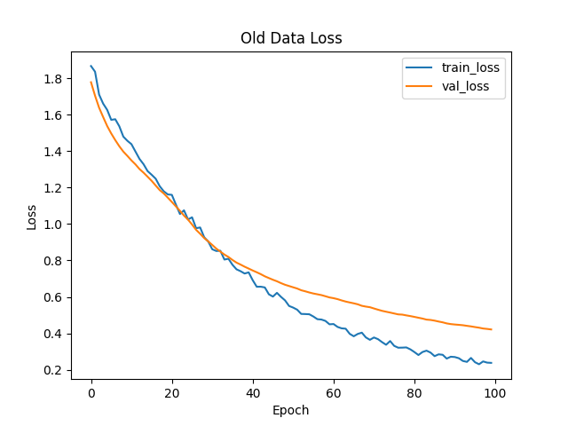
-Transfer learning
Transfer learning에서는 DEAP 데이터 기반으로 학습한 가중치를 불러와 모델을 빌드해서 학습을 진행하였다. 초기 학습시 val 정확도가 62% 이다. 학습시 설정과 결과는 아래와 같다.
Head lr: 1e-3
Fine-tune lr: 1e-5
Head epoch: 5
Fine-tune epoch: 12
- Head
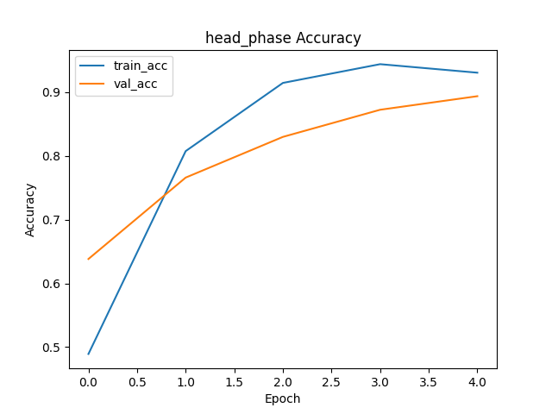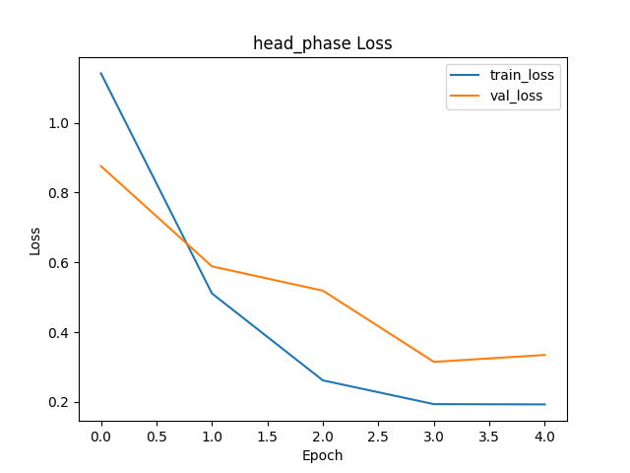
- Fine-tune
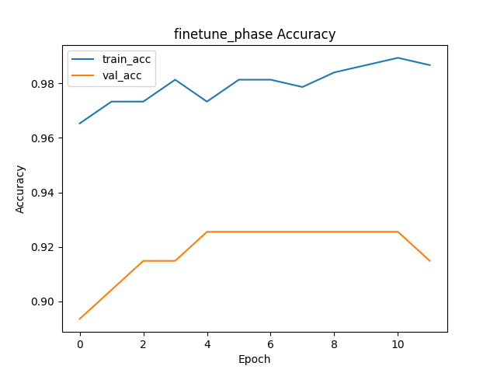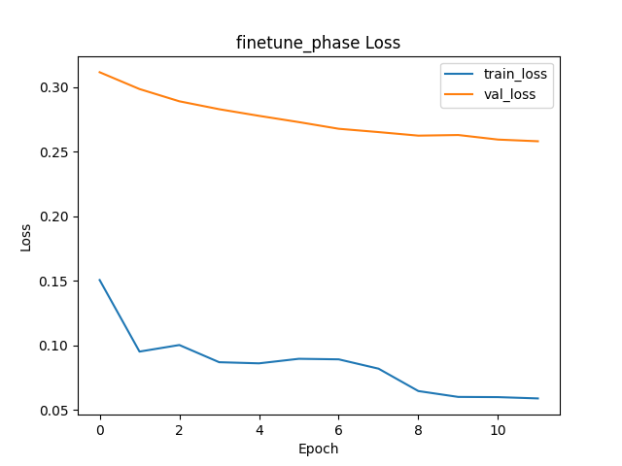
최종 전이 학습 결과는 아래와 같다.
accuracy: 91%

 | precision | recall | f1-score | support
neutral | 0.92 | 0.96 | 0.94 | 24
sad | 0.96 | 0.92 | 0.94 | 24
fear | 0.86 | 1.0 | 0.92 | 24
happy | 0.94 | 0.77 | 0.85 | 22

eye feature

eye feature 목록 | eye feature 이름
eye1 | 동공 크기
eye2 | 동공 확장 속도
eye3 | 동공 수축 속도
eye4 | EAR (눈 종횡비)
eye5 | 눈 깜빡임 여부 플래그
eye6 | 눈 깜빡임 빈도
eye7 | 눈 깜빡임 지속 시간
eye8 | 응시 지속 시간
eye9 | 응시 횟수
eye10 | 응시 여부 플래그
eye11 | 도약(삭카드) 진폭
eye12 | 도약(삭카드) 속도
eye13 | 미세 도약 여부 플래그
eye14 | 미세 도약 진폭
eye15 | 미세 도약 속도
eye16 | 첫 번째 도약 지연 시간
eye17 | 동공 크기 변동성
eye18 | 깜빡임 간격 변동성
eye19 | 윗눈꺼풀 개방 정도
eye20 | 눈꺼풀 속도
eye21 | 되돌아보기(리그레션) 횟수
eye22 | 시선 히트맵 엔트로피
eye23 | 눈 깜빡임 후 재응시 지연 시간
eye24 | 장기 응시 비율
eye25 | 동기화 정도
eye26 | 시선 방향 편향
eye27 | 눈 깜빡임 전 동공 크기
eye28 | 눈 깜빡임 후 동공 크기
eye29 | 눈 깜빡임 후 도약 속도
eye30 | 시선 경로 안정성

face feature

face feature 목록 | face feature 이름
face1 | 눈썹 안쪽 올림
face2 | 눈썹 바깥쪽 올림
face3 | 수평 이마 주름
face4 | 볼 올림
face5 | 눈썹 기울기 각도
face6 | 비순구(콧방울~입가 주름) 깊이
face7 | 입 너비
face8 | 콧구멍 벌어짐
face9 | 입 영역 면적
face10 | 입꼬리 올림
face11 | 입꼬리 내림
face12 | 입가 당김
face13 | 입술 압박
face14 | 드러난 치아 비율
face15 | 잇몸 노출
face16 | 입 벌어짐(가로 방향)
face17 | 입 벌어짐 높이
face18 | 턱 내림
face19 | 머리 좌우 회전 각도(yaw)
face20 | 턱 올림
face21 | 턱 오목 들어감
face22 | 아랫입술 내림
face23 | 보조개(볼 패임)
face24 | 입술 조임
face25 | 입술 벌어짐
face26 | 얼굴 대칭 지수
face27 | 비순구 비대칭
face28 | 입술 곡률
face29 | 머리 상하 기울임 각도(pitch)
face30 | 턱 좌우 이동

rPPG feature
얼굴 구역을 100개로 나눠서 CSP filter을 통해 rppg 추출이 가장 잘되는 20개의 구역을 선택하였다. 20개의 feature은 각각의 위치를 의미한다.

mouth feature

mouth feature 목록 | mouth feature 이름
mouth1 | 입 너비 (죄우 입꼬리 사이 거리)
mouth2 | 내부 입술 높이 (내부 입술 상하 중앙점 사이 거리)
mouth3 | 외부 입술 높이 (입술 외곽선의 최대 수직 높이)
mouth4 | 입 종횡비 (내부 높이 / 너비)
mouth5 | 윗입술 곡률
mouth6 | 입꼬리 사이 거리
mouth7 | 입꼬리와 입 중앙이 이루는 각도
mouth8 | 입술 대칭 각도 평균
mouth9 | 입술 외곽선이 감싸는 면적
mouth10 | 입술 외곽선의 둘레 길이
mouth11 | 입술 외곽선의 원형성
mouth12 | 왼쪽 입꼬리-눈꼬리 거리
mouth13 | 오른쪽 입꼬리-눈꼬리 거리
mouth14 | MAR의 프레임 간 차이값
mouth15 | 입 너비의 프레임 간 차이값
mouth16 | 내부 입술 높이의 프레임 간 차이값
mouth17 | 외곽선 면적의 프레임 간 차이값
mouth18 | 입술 윤곽점들의 평균 위치 변량
mouth19 | 입 벌림 상태플래그
mouth20 | 입술 다묾 상태 플래그

- 실시간 모델
VOH 분석
overall 모달리티
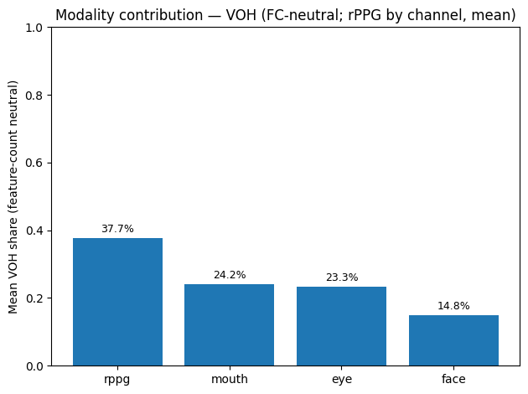
해당 그래프는 피처 수의 영향을 중립화한 뒤 모달리티별 기여도를 정규화해 평균 비중(%)으로 나타낸 것이다. 결과는 rPPG가 약 37.7%로 가장 높고, 그다음이 mouth 24.2%, eye 23.3%, face 14.8% 순이다. 즉 rPPG가 상대적으로 가장 큰 정보를 제공하며, mouth와 eye가 비슷한 2위권, face의 비중이 가장 작다.
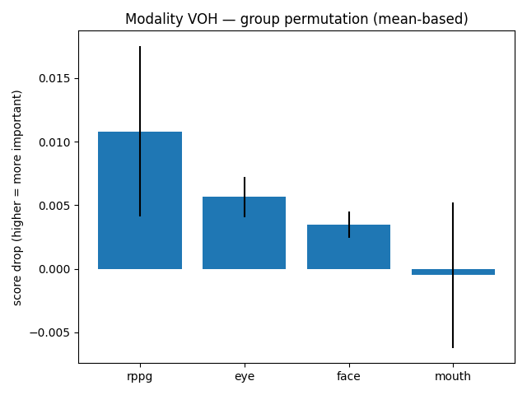
그래프는 모달리티를 그룹 단위로 퍼뮤테이션했을 때의 성능 하락(막대 높이, error bar는 반복 간 표준편차)을 보여준다. rPPG가 가장 큰 평균 score drop(≈0.011)을 기록해 전체 신호량 관점에서 가장 핵심적인 정보원을 제공함을 시사한다. 다음은 eye(≈0.006), 그다음은 face(≈0.003대)로, 두 모달은 rPPG보단 약하지만 분명한 보탬을 준다. 반면 mouth는 평균이 0에 매우 가깝고 오차막대가 0을 넓게 가로질러 기여가 불안정하거나 조건에 따라 무시될 수 있음을 암시한다. 요약하면, 전체 모달리티 기여도는 rPPG > eye > face > mouth 순이며, 모델의 축은 rPPG이고 eye·face가 보조, mouth는 현재 설정에선 영향이 미미하다.
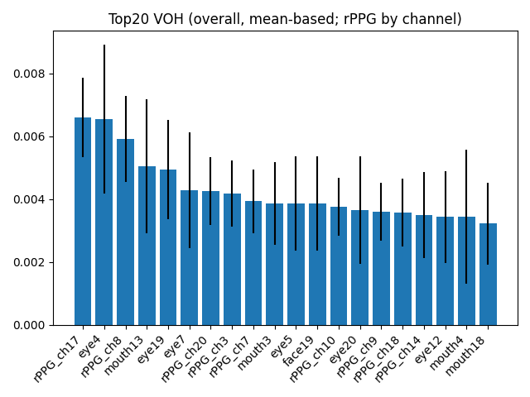
해당 그래프는 VOH(퍼뮤테이션 중요도)의 상위 20개 피처를 모달리티별로 섞어 보여준다. 최상단에는 rPPG 채널이 다수를 차지하며(rPPG_ch17, ch8, ch20, ch5, ch7 등), eye 피처(eye4, eye19, eye7, eye5, eye20, eye12)가 그다음을 이끈다. mouth는 소수(mouth13, mouth3, mouth18)지만 상위권에 포함되고, face는 단 한 피처(face19)만 중하위권에 등장한다. 오차막대를 보면 rPPG 채널의 중요도 분산이 비교적 커 반복 측정 간 변동성이 존재함을 시사한다.
- eye 모달리티
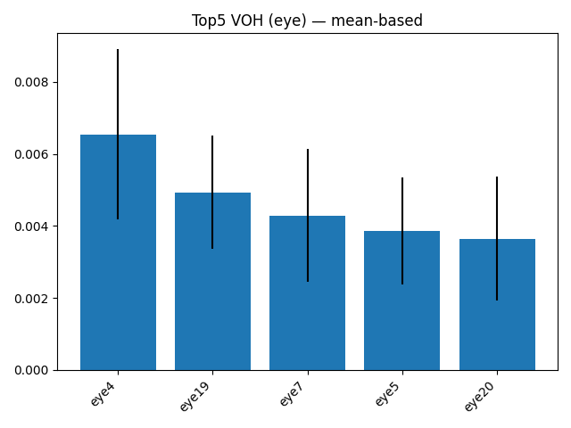
해당 그래프는 eye 모달리티의 VOH 상위 5개 피처를 보여준다. eye4가 가장 큰 성능 하락을 유발해 단일 피처 영향력이 가장 크고, eye19가 그다음을 잇는다. eye7·eye5·eye20은 중요도가 비슷한 군집으로 보이며, 막대 높이 차이가 크지 않아 상대적 우열은 근소하다. 에러바를 보면 eye4는 분산이 비교적 커 반복 측정 간 변동성이 존재하고, eye19는 중간 수준, 하위 세 피처는 대체로 더 안정적이다. 해석적으로는 소수(eye4·eye19)가 핵심 신호를 끌고 가며, 나머지는 보조적 기여를 하는 형태다.

- face 모달리티
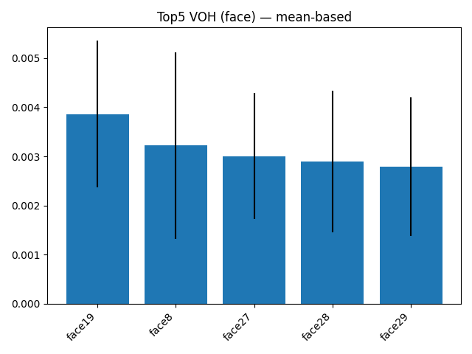
해당 그래프는 face 모달리티의 VOH 상위 5개 피처를 보여주며, face19가 최상위이지만 face8·face27·face28·face29와의 격차가 크지 않다. 막대 높이 자체가 전반적으로 낮고 에러바는 비교적 큰 편이라(특히 face8) 반복 간 변동성이 있음을 시사한다. 이는 두 가지로 해석된다. 현재 파이프라인/게이팅에서 face 정보에 낮은 가중치가 주어지고 있거나, face 피처가 mouth/eye/rPPG 정보와 중복되어 교란해도 대체가 잘 된다는 뜻이다. 실제로는 후자일 것이라고 예상한다.
- rPPG 모달리티
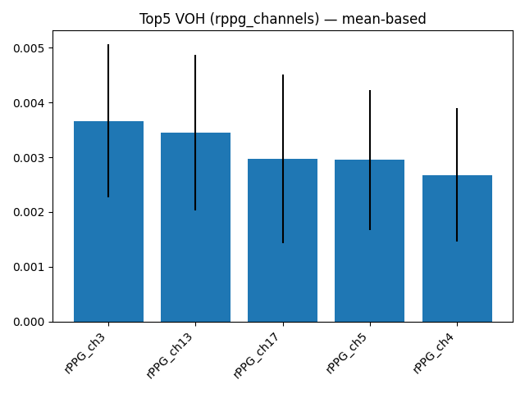
해당 그래프는 rPPG를 시간축으로 먼저 요약(시계열 평균)한 뒤 채널 단위로 VOH를 비교한 결과다(피처 수 중립화). rPPG_ch17과 ch8이 뚜렷하게 상위에 올라 있고, ch20·ch3·ch7은 중간권으로 에러바가 비교적 커 반복 간 변동성이 존재한다. 이는 특정 채널(ROI/대역)에 생리적 신호가 더 선명하게 담기며, 나머지는 어느 정도 대체 가능함을 시사한다.
- mouth 모달리티
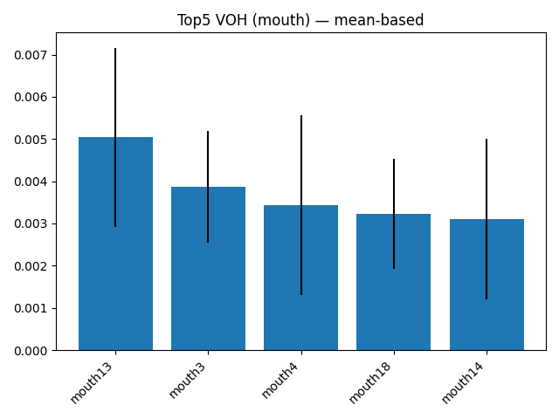
mouth 모달리티에선 mouth13이 가장 큰 하락폭을 보였고, 이어서 mouth3 → mouth4 → mouth18 → mouth14 순으로 중요도가 형성된다. 막대 높이는 해당 피처를 섞었을 때의 평균 성능 하락을 의미하고, 에러바가 큰 mouth4/14는 반복 간 변동성이 있어 안정성은 보통 수준으로 해석된다. 즉, 입 모양·개폐·입술 윤곽 등의 미세 변화가 예측에 직접적으로 기여한다는 것을 시사한다.
SHAP 분석
- overall 모달리티
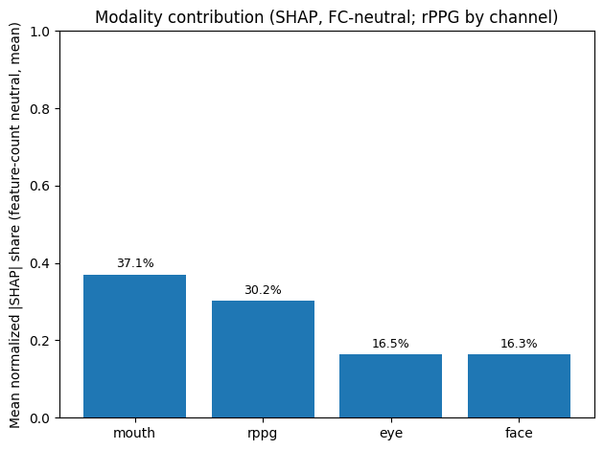
해당 그래프는 피처 수를 중립화한 뒤, 모달리티별 SHAP 기여도를 평균(%)으로 나타낸 것이다. 결과를 보면 mouth가 약 37.1%로 가장 높고, rPPG가 약 30.2%로 뒤를 잇는다. eye(≈16.5%)와 face(≈16.3%)는 비슷한 수준으로 상대적으로 낮다. 즉, 공정 비교 기준에서 모델의 의사결정은 입 주변 동작/형태와 생리 신호(rPPG)에 더 크게 의존하며, 눈·얼굴 전반 정보는 보조적 축으로 쓰이고 있음을 시사한다.
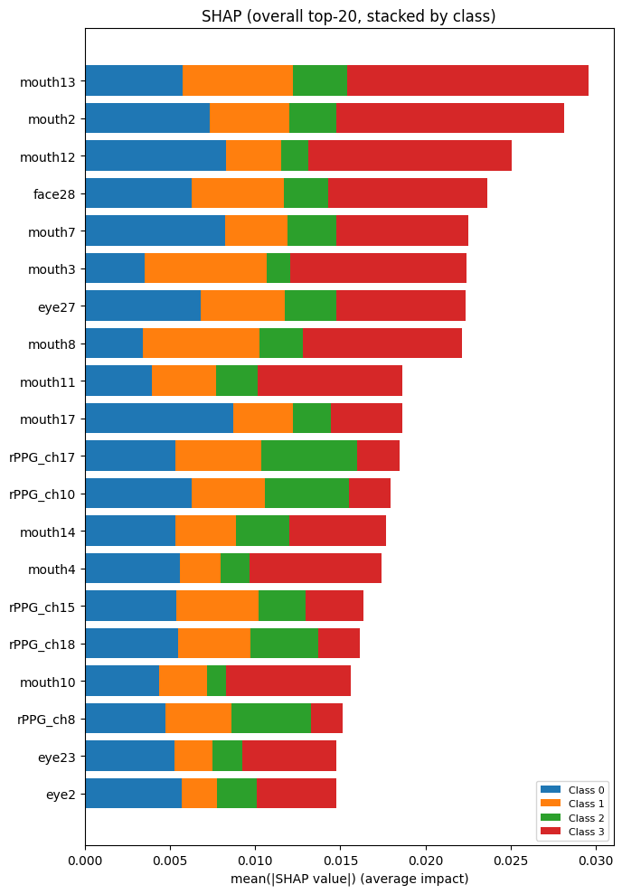
그래프는 클래스별 SHAP 기여도를 스택으로 합산한 상위 20개 피처를 보여준다. 상위권은 mouth 계열이 절대다수(mouth13, mouth2, mouth12, mouth7, mouth3, …)를 차지하고, rPPG 채널(ch17, ch10, ch15, ch18, ch8)이 그다음을 이룬다. eye 피처는 eye27·eye23·eye2 정도로 소수 포함, face는 face28 한 항목만 해당했다. 막대 내부 분포를 보면 여러 피처에서 Class 3(Happy)의 평균 영향이 상대적으로 크게 나타나, 상위 피처들이 해당 클래스 판별에 특히 기여함을 시사한다.
- eye 모달리티
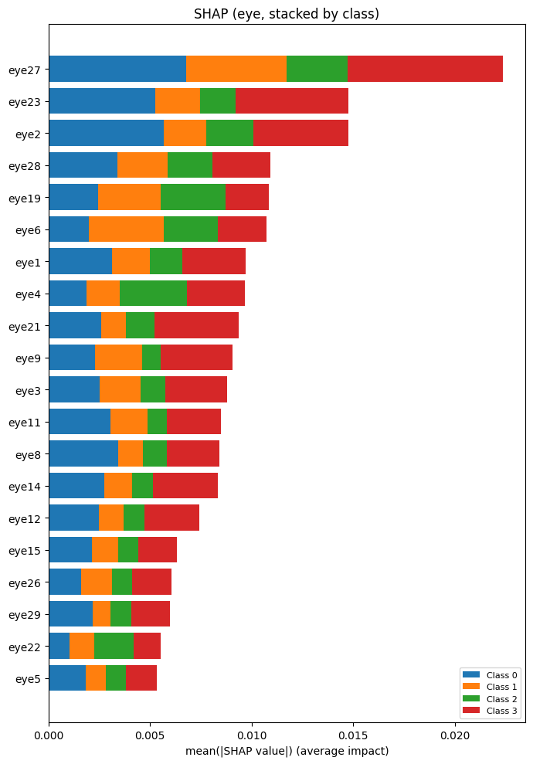
그래프는 eye 모달리티의 SHAP 상위 항목을 클래스별로 스택해 보여준다. 최상단 eye27·eye23·eye2가 뚜렷한 평균 영향도를 기록하며, 그 다음 eye28·eye19부터는 완만한 롱테일로 떨어진다. 막대 내부 분포를 보면 여러 피처에서 Class 3(Happy) 비중이 가장 커 해당 클래스 판별에 민감하고, 일부 항목(예: eye23, eye2)은 Class 1&2(Sad&Fear) 기여가 상대적으로 커 클래스 특이성이 존재한다.
- face 모달리티
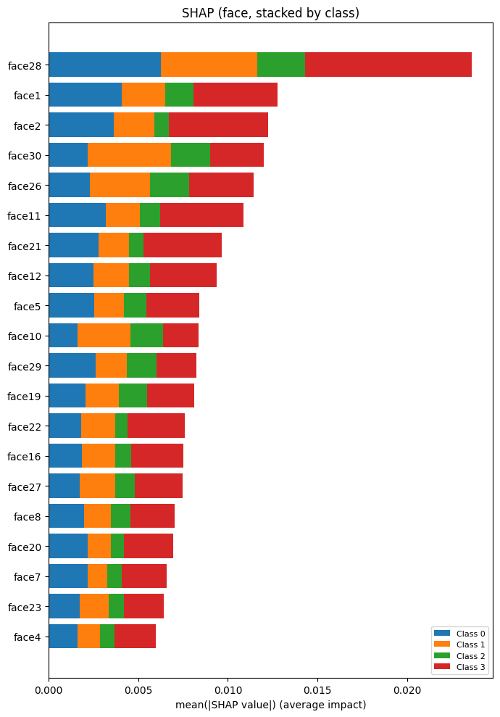
그래프는 face 모달리티의 SHAP 상위 항목을 클래스별로 스택해 보여준다. 최상단 face28·face1·face2가 비교적 높은 평균 영향을 보이지만, 이후 face30·face26·face11…로 이어지면서 막대 높이가 완만하게 줄어드는 평탄한 분포를 만든다. 즉, 눈처럼 소수 포인트에 영향력이 몰리지 않고 여러 얼굴 부위의 작은 단서가 누적되어 예측을 밀어주는 패턴이다. 막대 내부 비율을 보면 다수 항목에서 Class 3(Happy) 기여가 두드러지지만, 몇몇 피처는 Class 1&2(Sad&Fear) 비중이 커 클래스별 민감도가 다름을 시사한다.
- rPPG 모달리티
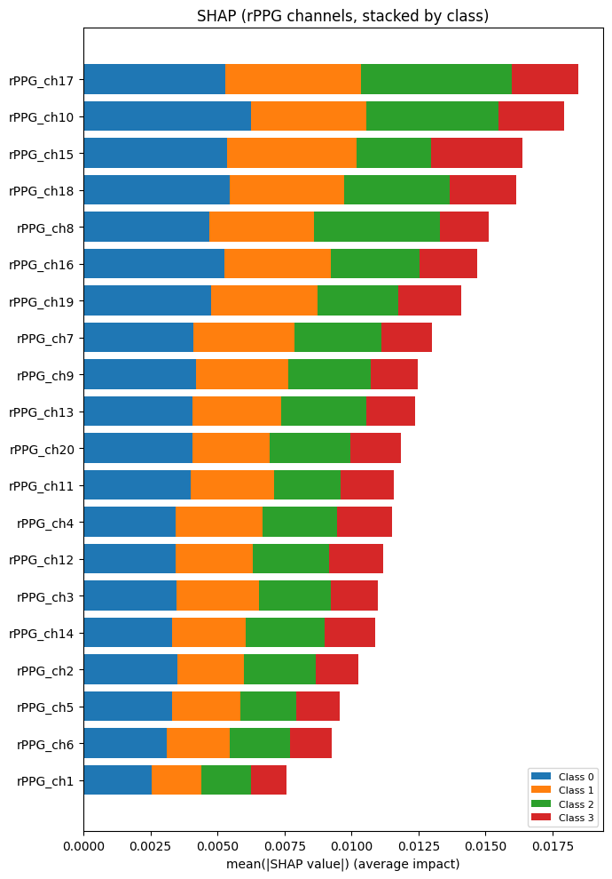
그래프는 rPPG에서 여러 채널이 동시에 유효하게 작동함을 보여준다. 상단의 rPPG_ch17·ch10·ch15·ch18이 가장 큰 평균 영향력을 보이지만, 뒤를 ch8·ch16·ch19… 등 다수 채널이 촘촘히 따라와 특정 채널의 독주 없이 폭넓은 채널 기여 패턴이 나타난다. 시간축을 요약해 채널 단위로만 평가했음에도 상위 채널의 SHAP 값이 뚜렷해, 모델이 피부 색 변화/혈류 신호 같은 생리적 단서를 강하게 활용하고 있음을 시사한다. 스택 비율을 보면 전반적으로 여러 클래스가 함께 기여하는 구조로, 상위 채널들은 특정 감정에만 국한되지 않고 범용적인 분별력을 제공하는 경향이 있다.
- mouth 모달리티
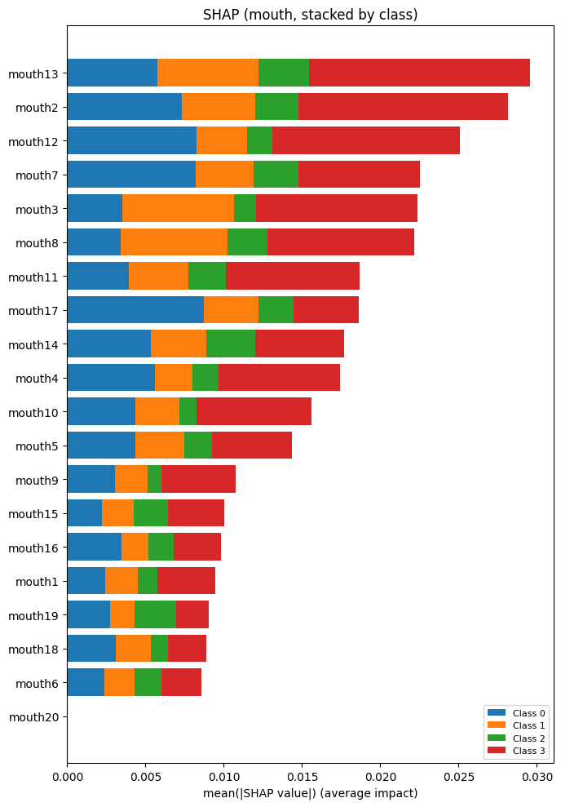
그래프를 보면 mouth13·mouth2·mouth12가 최상위에 올라 평균 SHAP 영향력이 가장 크고, 그 뒤를 mouth7·mouth3·mouth8·mouth11·mouth17 등이 촘촘히 따라가며 두 번째 군집을 이룬다. 막대가 클래스별로 고르게 누적된 항목이 많아, 입 영역 피처들이 특정 한두 감정에만 반응하는 게 아니라 여러 클래스에서 공통적인 분별력을 제공한다는 점도 눈에 띈다. 종합하면 입 모양/개구 정도/비대칭 및 동역학이 모델 의사결정의 핵심 신호로 작동한다.
총정리하면, 이번 멀티모달 분석에서 rPPG가 모달리티 중 기여 비중이 가장 큰 것으로 확인됐다. 피처 수를 중립화한 VOH 모달리티 비중에선 rPPG(≈37.7%)가 가장 높고 mouth·eye가 2위권, face가 최하위였다. 반면 그룹 퍼뮤테이션 VOH(모달리티 전체를 교란)에서는 rPPG의 평균 score drop이 가장 컸고(≈0.011), eye와 face가 그 다음, mouth는 평균이 0에 가깝고 분산이 큰 형태였다. SHAP 모달리티 기여도(FC-neutral)에서는 mouth(≈37.1%)가 rPPG(≈30.2%)를 근소하게 앞섰으며, 상위 20개 SHAP 피처 또한 mouth와 rPPG가 다수를 차지했다. 즉, 집단적 정보량 관점에선 rPPG가 1순위, 국소/순간 신호 관점에선 mouth가 강하게 부각되는 그림이다.
이 차이는 두 지표의 성격에서 비롯된다. SHAP은 개별 샘플에서 각 피처가 출력을 얼마나 밀어올렸는지를 누적해 보여 주기 때문에, 입 모양·개구·비대칭처럼 순간적으로 강한 국소 단서가 크게 잡힌다. 반대로 VOH(퍼뮤테이션)는 입력을 섞어 성능이 얼마나 떨어지는지를 보므로, 10초 창으로 축적된 rPPG의 안정적인 상태 신호가 제거될 때 성능 하락이 가장 크게 나타난다. 게다가 mouth는 eye/face와 일부 정보가 중복되어 모달리티 전체를 섞어도 대체가 되는 측면이 있어 그룹 퍼뮤테이션에서 평균 효과가 작게 나온 것으로 해석된다. 요컨대 SHAP은 &순간·국소 단서의 영향력&, VOH 그룹 퍼뮤테이션은 &집단·누적 정보량의 비중&을 보여 주며, 두 결과는 상호보완적으로 읽혀야 한다.
따라서 모델의 작동 가설은 다음과 같다. rPPG가 장기(10s) 생리 신호로 거친 감정 구분의 &바닥면&을 형성하고, mouth·eye의 단기·세부 동작이 그 위에서 정밀 판정(미세 조정)을 수행한다. face는 상대적으로 분산·중복된 단서로 보조축에 가깝다.
2.다.5-2 15s model

기존 방식에서는 모델을 로드해서 가중치를 랜덤으로 새로 만들어 처음부터 학습을 진행 하였다. 학습 설정과 결과는 아래와 같다.
Epoch-100
lr:1e-5
accuracy: 88%

 | precision | recall | f1-score | support
neutral | 0.82 | 0.96 | 0.88 | 24
sad | 0.92 | 0.92 | 0.92 | 24
fear | 0.86 | 1.0 | 0.92 | 24
happy | 1.0 | 0.63 | 0.78 | 22

기존 micro face model의 낮은 성능은 데이터의 부족이 원인이라고 예상되었는데, 이는 calibration을 통해 학습되는 데이터가 누적되게 함으로써, 이러한 단점을 보완할 수 있었다.

  - 개선 방안
현재 생체신호의 경우 특별한 장비가 없으면 실시간으로 활용하기에는 제한되는 단점이 있다. 이러한 단점을 개선하고자 본 연구에서는 실시간 영상만을 사용하여 감정인식을 하는 모델을 따로 개발하였으나, 이후에 기술이 발전하여 생체신호를 간단한 방법으로 실시간 측정할 수 있다면 이를 적용하여 다양한 사람의 생체신호를 수집하고, 학습하는 모델을 개발하는 방향으로 개선이 필요하다. 생체신호가 사람의 감정을 직접적으로 나타내는 지표이다 보니, 단순 얼굴 표정이나 혈색 보다는 생체신호를 활용하는 것이 본 연구에서도 더 높은 정확도를 기록하였다.
추가적으로, 사용자가 간편한 사용을 위해 인터페이스를 개선하고, 모델을 더욱 최적화 하여 현재보다 빠른 시간내에 결과가 나올 수 있도록 개선하여 사용자의 사용성을 극대화한다.

- 과제의 향후 계획

  - 활용 방안
실시간 멀티모달 감정분석 모델, 특히 시선 추적(eye), 얼굴 전체 표정(face), 입 모양(mouth)의 세분화된 시각 정보와 원격 광혈류 측정(rPPG)을 통한 비접촉 생체 신호를 융합하는 모델은, 인간의 복잡다단한 감정 상태를 전례 없는 수준의 깊이로 실시간 해석하는 기술을 의미한다.
이 모델의 핵심적인 강력함은, 인간이 의식적으로 통제할 수 있는 외현적 표현(Explicit Signals)과 의식적으로 통제하기 어려운 내재적 반응(Implicit Signals)을 동시에 포착하여 교차 검증한다는 점에 있다.

face(얼굴 전체의 근육 움직임)와 mouth(미소, 찡그림, 입술의 긴장)는 감정의 종류, 즉 감정가(Valence, 긍정/부정)를 드러내는 주된 외현적 단서가 된다. eye(시선의 방향, 응시 시간, 동공의 미세한 변화)는 사용자의 '관심도'와 '주의력', 그리고 '인지적 부하'를 나타내는 중요한 준-내재적 신호로 작용한다.

가장 핵심적인 rPPG 기술은 카메라 영상만으로 피부 아래 혈류의 미세한 변화를 감지하여, 심박수(HR), 심박 변이도(HRV), 호흡수 등을 추출한다. 이는 감정의 '강도', 즉 각성 수준(Arousal)을 측정하는 결정적인 내재적/생리적 지표이다. 이 기술은 사용자가 자신의 감정을 숨기려 하거나(포커페이스), 심지어 스스로 인지하지 못하는(무의식적 스트레스) 상태까지 객관적인 수치로 드러낸다.

이 네 가지 데이터 스트림(시선, 표정, 입, 생체 신호)을 실시간으로 융합하고 시간적 맥락 안에서 분석하는 모델은, 단순한 감정 분류를 넘어 인간 상호작용의 질을 근본적으로 변화시킬 잠재력을 가지며, 그 구체적인 활용 방안은 다음과 같다.

1. 초개인화 비대면 서비스 및 고객 경험(CX) 혁신
카메라가 탑재된 모든 비대면 접점에서 고객의 표면적인 요구뿐만 아니라 잠재적인 감정 상태까지 파악하여, 선제적이고 공감적인 서비스를 제공한다.

- 감성 지능형 키오스크 및 ATM: 무인 주문기 앞에서 사용자가 메뉴를 탐색할 때, 모델은 일련의 과정을 순차적으로 분석한다.

초기 탐색: eye 트래킹을 통해 시선이 메뉴판 전체를 빠르게 훑지만 한곳에 2초 이상
머무르지 않는 '시각적 방황(Gaze Wandering)' 패턴을 감지한다.

혼란 발생: 특정 메뉴에서 face의 미간이 미세하게 찡그려지고(미세 표정), mouth가 불 만스럽게 살짝 다물어진다.

스트레스 증가: 이 시점에 rPPG가 측정한 심박수가 평소 기준치보다 10-15% 상승하며 HRV가 저하되는 '경미한 스트레스' 반응을 포착한다.

선제적 개입: 시스템은 이 복합 신호를 '결정 장애로 인한 좌절'로 해석하고, "도움이 필요하신가요?"라는 수동적 질문 대신, 즉각적으로 화면에 "결정이 어려우신가요? 최근 30대가 가장 많이 찾은 메뉴입니다."와 같이 구체적이고 능동적인 솔루션을 제시하여 고객의 인지 부하를 즉시 낮춰준다.

- 공감형 화상 상담 솔루션 (금융, 법률, 민원): 화상 상담 시, 이 모델은 상담원과 고객 양측을 동시에 분석하는 '디지털 슈퍼바이저' 역할을 수행한다.

고객 불만 감지: 고객이 "네, 설명은 이해했습니다"라고 언어적으로는 긍정했으나, face 는 무표정(Neutral)하고 eye는 상담원의 눈을 맞추지 않고 화면 하단을 응시하며, rPPG 상 스트레스 지수(낮은 HRV)가 높게 유지될 경우, 모델은 '숨겨진 불만(Hidden Dissatisfaction)' 또는 '불완전한 이해'로 판정한다.

상담원 코칭: 동시에 이 모델은 상담원의 상태도 분석한다. 만약 상담원의 rPPG상 스트 레스가 높고, mouth가 긴장되어 있으며, eye 깜빡임이 잦다면, 시스템은 관리자에게 " 상담원이 현재 감정 소진 상태이며, 이것이 고객에게 부정적 영향을 미칠 수 있음"을 경고한다. 나아가 상담원에게만 보이는 화면에 "잠시 숨을 고르십시오. 고객에게 공감 하는 표현('많이 답답하셨군요')을 사용해 보십시오."라는 실시간 코칭 메시지를 띄워 상호작용의 질을 즉각적으로 개선한다.

2. 예방적 헬스케어 및 비접촉식 연속 건강 모니터링
rPPG라는 강력한 생체 신호 측정 기술이 포함되었기에, 의료 및 디지털 헬스케어 분야는 이 모델의 가장 파급력 있는 활용처가 된다.

- 원격 진료의 객관성 확보 및 통증 정량화: 원격 진료 시 의사의 주관적 문진을 보완하는 객관적 데이터를 제공한다.

통증 스케일링: 의사 표현이 불가능한 영유아나 수술 후 환자가 고통을 느낄 때, face 의 특정 근육(눈가 찡그림, 코 찡그림)과 mouth(입 벌어짐, 아랫입술 당김)의 조합으로 '통증 표정(Pain Grimace)'을 인식한다. 동시에 rPPG가 심박수의 급격한 상승과 호흡수 의 불규칙성을 감지하면, 이를 '급성 통증 레벨 8/10' 등으로 정량화하여 의료진의 호 출기나 모니터에 즉각 알린다.

만성 통증 vs. 급성 통증: 모델은 rPPG의 시계열 분석을 통해, 짧고 강한 생체 반응(급 성 통증)과, 표정 변화는 적으나(만성적 무표정) HRV가 지속적으로 낮게 유지되는 상태 (만성 통증 또는 우울로 인한 신체화)를 구별해내는 데 도움을 준다.

- 일상 속 정신 건강(Mental Wellness) 모니터링: 사용자의 일상적인 컴퓨터 사용 환경에 통합되어, 정신 건강의 '디지털 바이오마커' 역할을 수행한다.

스트레스 및 번아웃 조기 경보: 모델은 사용자의 평소 '감정 기준선(Emotional Baseline)'을 학습한다. (예: 평소 업무 시 eye 집중도, face의 긍정적 표정 빈도, rPPG로 측정한 안정 시 심박수). 만약 며칠간 face의 표정 변화가 현저히 감소(감정 둔화)하고, eye의 시선이 모니터를 응시하지만 초점이 맞지 않는 '터널 비전' 상태가 길어지며, rPPG상 안정 시 심박수가 상승하고 HRV가 지속적으로 저하된다면, 이는 '번아웃' 또는 '높은 만성 스트레스'의 강력한 징후이다. 시스템은 "최근 스트레스 수준이 높게 유지되 고 있습니다. 10분간 휴식하며 명상을 시도해 보시겠습니까?"와 같은 예방적 개입을 수 행한다.

3. 지능형 모빌리티 및 운전자-탑승자 안전 시스템 (In-Cabin Solution)
차량 내부 환경을 단순한 이동 공간이 아닌, 탑승자의 상태에 반응하는 능동적인 '안전 및 웰빙 공간'으로 변모시킨다.

- 다중 계층 졸음 및 피로 감지: 단순한 eye 감김(PERCLOS)을 넘어선 정교한 피로 감지가 가능하다.

신체적 피로: eye가 감기는 빈도와 시간이 길어지고, mouth에서 하품이 감지되며, rPPG상 HRV가 저하되는 전형적인 졸음 패턴을 감지하여 강력한 경고를 보낸다.

인지적 피로 (Highway Hypnosis): 장시간 단조로운 고속도로 주행 시, 운전자는 eye를 뜨고 전방을 주시하지만, face의 미세 표정이 사라지고(멍한 표정), eye의 시선이 한곳 에 '고정'되며, rPPG상 특정 저주파 HRV 성분이 증가하는 '인지적 피로' 상태에 빠질 수 있다. 모델은 '보고 있지만 인지하지 못하는' 이 위험한 상태를 감지하고, "주의 환 기: 창문을 열거나 다른 음악을 재생할까요?"와 같이 다른 종류의 개입을 시도한다.

- 로드 레이지(Road Rage) 예방 및 감정 이완 유도: 분노는 점진적으로 발생한다. 모델은 이 과정을 포착한다.

초기 긴장: 외부 차량의 급작스러운 끼어들기 발생. 운전자의 mouth가 굳게 닫히고 턱 에 힘이 들어간다 (face). rPPG상 심박수가 1차로 상승한다.

분노 표출 직전: eye가 가늘어지고(공격성), rPPG상 심박수가 급등하며 교감신경계가 극도로 활성화된다.

능동적 개입: 모델이 '높은 분노 및 공격성'으로 판단하는 즉시, 차량은 경고음 대신 부 드러운 파란색 계열의 앰비언트 라이트를 점등하고, 심박수를 낮추는 데 도움 이 되는 차분한 클래식이나 바이노럴 비트를 재생하며, "교통 상황이 좋지 않네 요. 잠시 심호흡을 해보세요."라는 음성 안내를 통해 운전자의 감정이 위험한 행동으로 이어지기 전에 중재한다.

탑승자 맞춤형 쾌적 환경: 이 모델은 운전자뿐만 아니라 동승자까지 분석한다. 아이가 뒷좌석 에서 face를 찡그리고 rPPG상 불안정하다면(멀미 징후), 시스템은 운전자에게 "뒷좌석 탑승자가 불편함을 느낍니다. 잠시 환기가 필요할 수 있습니다."라고 알리고 해당 좌석의 공조를 조절한 다.

4. 몰입형 적응형 E-러닝 및 학습 효율 극대화
온라인 교육 환경에서 학생의 학업 성취도를 넘어, 학습 과정의 '질'을 실시간으로 관리한다.

- 인지 부하(Cognitive Load)의 정밀 측정: 학습자의 상태를 '지루함', '최적의 도전(Flow)', '인지 과부하' 세 단계로 구분한다.

지루함: eye의 시선이 강의 자료가 아닌 화면 밖을 자주 향하고, face 표정 변화가 없 으며, rPPG상 심박수가 안정 기준선보다 낮아진다. → 시스템이 강의 속도를 높이거나 돌발 퀴즈를 제시한다.

플로우 (Flow): eye가 강의 콘텐츠에 고정되고, face에 긍정적인 '흥미'나 '집중'의 표정 이 나타나며, rPPG상 심박수가 적당히 상승(긍정적 각성)한다. → 시스템이 현재의 난 이도와 속도를 유지한다.

인지 과부하: eye의 동공이 확장되고(인지적 노력), face에 혼란이나 좌절(미간 찡그림, 입술 깨물기)이 나타나며, rPPG상 심박수가 급격히 상승하고 HRV가 떨어진다. → 시스 템이 '인지 과부하'로 판단, "이 부분이 어려운가요? 다시 한번 천천히 설명해 드릴게 요."라며 보충 자료를 즉각 제공하고 속도를 늦춘다.

- '아하!' 순간(Aha! Moment) 포착 및 강화: 학생이 어려운 개념을 마침내 이해했을 때 나타나는 특유의 복합 신호(예: eye가 커지고, mouth와 face에서 짧은 안도감이나 기쁨의 미세 표정이 나타나며, rPPG상 긴장이 완화되는 패턴)를 감지한다. 모델은 이 순간을 포착하여 "바로 그거예요! 정확히 이해했습니다!"와 같은 즉각적인 긍정적 강화를 제공함으로써 학습 동기를 극대 화한다.

5. 정량적 미디어·광고 반응 분석 및 실시간 인터랙션
소비자의 주관적인 설문이나 기억에 의존하는 대신, 콘텐츠에 대한 '순간적인(Moment-by-Moment)' 생리적·감정적 반응을 포착한다.

- 2차원 감정 지도(Valence-Arousal Map) 작성: 광고나 영화 시청자의 반응을 실시간으로 분석한다.

face와 mouth 분석을 통해 감정의 '긍정/부정(Valence)' 축을 판단한다.

rPPG 분석을 통해 감정의 '강도/각성(Arousal)' 축을 판단한다.

예를 들어, 공포 영화 예고편의 성공 여부는 '부정적 Valence + 높은 Arousal (공포/긴 장)'을 유발하는지, 유머 광고는 '긍정적 Valence + 높은 Arousal (즐거움/웃음)'을 유발 하는지로 평가한다.

- 콘텐츠 임팩트의 정밀 측정: 광고주는 30초짜리 광고에서 시청자의 eye가 정확히 5.2초~7.5초 사이에 제품 로고에 머물렀는지, 그리고 그때 rPPG상 긍정적 각성 반응이 동반되었는지를 초단위로 분석할 수 있다. 만약 특정 장면에서 eye 시선이 이탈하고 rPPG가 하락(지루함)한다면, 설문조사 없이도 해당 장면이 실패했음을 즉각 파악하고 편집에 반영한다.

- 감정 반응형 인터랙티브 콘텐츠: 사용자의 감정에 따라 내용이 실시간으로 변하는 게임, VR 경험, 또는 예술 작품에 적용된다. 사용자가 공포를 느끼면(face 찡그림, rPPG 급등), VR 환경의 조명이 밝아지거나 난이도가 조절된다. 사용자가 풍경을 보며 감탄하면(eye 고정, mouth 미소, PPG 긍정적 각성), 시스템이 해당 풍경을 더 오래 보여주거나 관련 정보를 제공하는 등, 사용자의 감정 상태 자체가 새로운 입력 신호가 되는 차세대 인터페이스를 구현한다.

결론 및 윤리적 고려사항
eye, face, mouth의 시각적 단서와 rPPG라는 강력한 생리적 단서를 융합한 이 실시간 멀티모달 모델은, 인간의 감정과 의도를 기계가 이해하는 방식에 있어 거대한 도약을 의미한다. 이는 기술이 인간에게 더 공감하고, 더 안전하며, 더 개인화된 경험을 제공할 수 있게 함을 시사한다.

그러나 이처럼 강력한 기술은 막중한 윤리적 책임을 동반한다. 사용자의 가장 내밀한 감정 및 생체 정보를 다루는 만큼, 데이터 수집과 활용에 대한 투명한 고지와 명시적인 동의가 반드시 전제되어야 한다. 또한, 수집된 데이터의 철저한 익명화 및 보안, 그리고 알고리즘의 편향성 제거는 기술의 신뢰를 확보하고 오용을 방지하기 위한 필수적인 과제가 될 것이다.

  - 기대 효과
본 연구는 실시간 감정 인식 모델을 구현하고 이를 다중 모달 생체 신호와 결합함으로써, 다양한 환경에서 안정적이고 일관된 성능 향상을 달성함을 확인하였다. 특히 얼굴·영상 기반 단서를 EEG, rPPG, 시선 추적 등의 신호와 융합하면 각 모달리티의 취약점을 상호 보완하여 변동성·노이즈에 대한 강건성(robustness)이 크게 증대된다. 향후에는 사용자별 보정(personalization)과 온라인 학습을 도입해 실제 서비스 상황에 적응형으로 진화하는 시스템으로 확장할 수 있다. 응용 측면에서 본 모델은 정신 건강 모니터링, 비대면 AI 상담, 스트레스·감정 기반 코칭 등 사람 중심 헬스케어에 즉시 활용 가능하며, 콜센터·챗봇·로봇과 같은 고객 접점 시스템에서 감정 변화에 따른 동적 응답을 제공하는 기반 기술이 된다. 더 나아가 감정 상태를 인식·공유하는 소셜미디어와의 연계를 통해 몰입적·상호작용적 사용자 경험을 구현하는 핵심 인프라로 기능할 수 있다.

- 참고문헌
[1] Y. Li, X. Huang, and G. Zhao, “Joint Local and Global Information Learning With Single Apex Frame Detection for Micro-Expression Recognition,” IEEE Transactions on Image Processing, vol. 30, pp. 249–263, 2021.
[2] P. Zhang, R. Wang, J. Luo, and L. Shi, “Micro-Expression Recognition Algorithm Using Regions of Interest and the Weighted ArcFace Loss,” Electronics, vol. 14, no. 1, p. 2, 2025.
[3] N. L. Yee, M. A. Zulkifley, A. H. Saputro, and S. R. Abdani, “Apex Frame Spotting Using Attention Networks for Micro-Expression Recognition System,” Computers, Materials & Continua, vol. 73, no. 3, pp. 5331–5348, 2022.
[4] H. Pan, H. Yang, L. Xie, and Z. Wang, “Multi-Scale Fusion Visual Attention Network for Facial Micro-Expression Recognition,” Frontiers in Neuroscience, vol. 17, 1216181, 2023.
[5] (D4PM) “D4PM: A Dual-Branch Driven Denoising Diffusion Probabilistic Model with Joint Posterior Diffusion Sampling for EEG Artifacts Removal,” preprint / journal article, 2024.
[6] H. Jeong and J. Choi, “Diffusion-Phys: Noise-Robust Heart Rate Estimation from Facial Videos via Diffusion Models,” in Proc. AAAI Conf. Artificial Intelligence, 2024 (to appear/early access).
[7] H. Huang et al., “EEGDfus: A Conditional Diffusion Model for Fine-Grained EEG Denoising,” IEEE Transactions on Neural Systems and Rehabilitation Engineering, 2025 (early access).
[8] C. Tsirmpas, S. Konstantopoulos, D. Andrikopoulos, K. Kyriakouli, and P. Fatouros, “Transformer-Based Decomposition of Electrodermal Activity for Real-World Mental Health Applications,” Sensors, vol. 25, no. 14, 4406, 2025.
[9] T. Zhao et al., “VAEEG: Variational Auto-Encoder for Extracting EEG Representation,” NeuroImage, vol. 304, 120946, 2024.
[10] A. (First author) et al., “Photoplethysmographic Signal-Diffusive Dynamics as a Mental-Stress Physiological Indicator Using Convolutional Neural Networks,” Applied Sciences, vol. 13, no. 6, 2023.
[11] G. de Haan and V. Jeanne, “Pulse Rate Estimation Using Imaging Photoplethysmography: Generic Framework and Comparison of Methods on a Publicly Available Dataset,” Biomedical Optics Express, vol. 3, no. 1, pp. 128–143, 2012.
[12] Y. Liu et al., “PulseGAN: Learning to Generate Realistic Pulse Waveforms in Remote Photoplethysmography,” IEEE Journal of Biomedical and Health Informatics, vol. 26, no. 7, pp. 3124–3135, 2022.
[13] P. Kumar and X. Li, “Interpretable Multimodal Emotion Recognition Using Facial Features and Physiological Signals,” in Proc. 5th International Conf. Distributed Artificial Intelligence (DAI), 2023.
[14] Z. Li, J. Zhang, and Q. Ji, “Emotion Recognition from rPPG via Physiologically-Inspired Temporal Encoding and Attention-Based Curriculum Learning,” in Proc. IEEE/CVF Conf. Computer Vision and Pattern Recognition Workshops (CVPRW), 2023.
[15] Y. Bousefsaf, C. Maaoui, and A. Pruski, “The Role of Face Regions in Remote Photoplethysmography for Contactless Heart Rate Monitoring,” Biomedical Signal Processing and Control, vol. 55, 101–102, 2020.
[16] X. Zhang, L. Yao, X. Wang, J. Monaghan, D. Mcalpine, and Y. Zhang, “Multi-Branch Spatial-Temporal-Spectral Convolutional Neural Networks for Multi-Task Motor Imagery EEG Classification,” IEEE Transactions on Neural Systems and Rehabilitation Engineering, vol. 27, no. 10, pp. 2164–2177, 2019.
[17] L. Cao, W. Zhao, and B. Sun, “Emotion Recognition Using Multi-Scale EEG Features Through Graph Convolutional Attention Network,” Neural Networks, vol. 184, 107060, 2025.
[18] X. Li, D. Song, P. Zhang, G. Yu, and B. Hou, “A Comprehensive Review of Deep Learning in EEG-Based Emotion Recognition: Classifications, Trends, and Practical Implications,” Journal of Neural Engineering, vol. 19, no. 3, 032001, 2022.
[19] Y. Li, W. Zheng, Z. Zong, Z. Cui, and T. Zhang, “EEG-ConvNet: Convolutional Networks for EEG-Based Subject-Dependent Emotion Recognition,” in Proc. Int. Conf. Affective Computing and Intelligent Interaction (ACII), 2018.
[20] J. Yang, Y. Liu, J. Liu, and H. Zhang, “Deep Learning-Based Self-Induced Emotion Recognition Using EEG,” IEEE Transactions on Affective Computing, vol. 13, no. 2, pp. 1070–1084, 2022.
[21] C. Wang et al., “EEG-Based Emotion Recognition Using Convolutional Recurrent Neural Network with Multi-Head Self-Attention,” IEEE Transactions on Cognitive and Developmental Systems, 2023 (early access).
[22] Q. Li et al., “Multidimensional Feature in Emotion Recognition Based on Multi-Channel EEG Signals,” Entropy, vol. 24, no. 12, 1830, 2022.
[23] Y. Zhang, H. Li, and X. Zhao, “A Gated Leaky Integrate-and-Fire Spiking Neural Network Based on Attention Mechanism for Multi-Modal Emotion Recognition,” Neurocomputing, vol. 579, 127506, 2024.
[24] J. J. Huang, L. Zhang, Z. Zadeh, G. Morency, and E. Poria, “Cross-Modal Gated Feature Enhancement for Multimodal Emotion Recognition in Conversations,” in Proc. Conf. Empirical Methods in Natural Language Processing (EMNLP), 2020.
[25] T.-H. Hsu, Y.-H. Hsieh, and H.-Y. Lee, “TAGF: Time-Aware Gated Fusion for Multimodal Valence-Arousal Estimation,” in Proc. IEEE Int. Conf. Acoustics, Speech and Signal Processing (ICASSP), 2021.
[26] S. Koelstra et al., “DEAP: A Database for Emotion Analysis Using Physiological Signals,” IEEE Transactions on Affective Computing, vol. 3, no. 1, pp. 18–31, 2012.
[27] S. Egger et al., “CAST-Phys: A Multimodal Database for Physiological and Behavioral Emotion Analysis,”

- 별첨
포스터
깃허브
시연영상

